智能巡逻管理系统

使
用
说
明
书

版本号：2011-7
目 录
1 软件介绍 1
1.1 软件名称及版本 1
1.2 系统简介及功能结构 1
1.3 运行环境 1
2 安装与初始化 2
3 运行说明 6
3.1 登录 6
3.2 主界面 7
3.3 系统设置 8
3.4 功能设置 10
3.5 线路设置 15
3.5.1 线路功能设置 15
3.5.2 设置线路的过程 18
3.5.3 电子地图 19
3.6 排班设置 20
3.6.1 线路排班 21
3.6.2 巡逻点的班次设置 23
3.7 优化数据库 24
3.8 切换数据库 24
3.9 数据处理-生成报表 25
3.10 巡检器 26
3.10.1 巡检器通讯 26
3.10.2 巡检器设置 27
3.10.3 初始化 29
3.10.4 检测巡检器 29
3.11 中文机 30
3.11.1 参数 设置 30
3.11.2 参数 报表 32
3.11.3 输出原始刷卡记录（参数） 32
3.11.4 输入原始刷卡记录（参数） 33
3.12 卡管理 33
3.12.1 巡逻点设定 33
3.12.2 巡逻员设定 34
3.12.3 事件设定 36
3.12.4 读卡 37
3.12.5 从数据库中删除无用的卡 38
3.13 报表 39
3.13.1 原始记录查询 39
3.13.2 简化的原始记录查询 39
3.13.3 核查结果的查询 40
3.13.4 巡逻报表汇总-明细 43
3.13.5 打印设置 44
3.14 数据输入、输出 44
3.14.1 输出基础信息 45
3.14.2 输出原始刷卡记录 45
3.14.3 输入基础信息 46
3.14.4 输入原始刷卡记录 46
3.14.5 新增卡号 46
3.15 帮助 47
4 软件操作指南 47
4.1 新手入门 47
4.2 日常操作指南 48
4.3 线路、排班特殊说明 56
4.4 高级操作指南 63
4.5 系统提示解析 69
4.6 注意事项 70
附录 70
附录1：注册机制 70

软件介绍

软件名称及版本
软件名称： 智能巡逻管理系统
软件版本：Ver7.3.1

系统简介及功能结构
电子巡逻巡检系统是监督考核巡逻人员工作情况的智能管理系统，由感应式智能巡逻管理系统软件、巡检器和各种射频卡构成。其基本的原理就是在巡逻线路上安装一系列代表不同地点的射频卡（又称感应卡），巡逻到各点时巡逻人员用手持式巡检器（相当于刷卡机）读卡，把代表该点的“卡号”和“读卡时间”同时记录下来。巡逻完成后巡检器通过通讯线把数据传给计算机软件处理，就可以对巡逻情况（地点、时间等）进行记录和考核。
智能巡逻管理系统是一个综合性软件，此软件可以适用于我公司生产BP－2002、BP－2002B、BP－2002V、BP－2002S、BP－2002W、BP－2002F巡检器、有线中文机、无线中文机及BS－1000通讯座、BS－2000数据采集器、BS－3300通讯座、BS－3010及BS－3010M通讯座、BS－4000及BS－4000M通讯座、BS－6000通讯座。同时也能使用BS－1000t的通讯座。

运行环境
硬件环境
最低配置 |  | 推荐配置
主频1.5G以上、内存256MB以上、硬盘40G以上，带光驱，至少一个USB接口 |  | 主频2G以上、内存512MB以上、硬盘80G以上，带光驱，至少三个USB接口
软件环境
操作系统 | win2000,winXP，或更高版本的windows系统
数据库 | Absolute Database

安装与初始化
安装步骤：
- 将光盘放入光驱，打开光盘目录，双击智能巡逻管理软件-简体中文版V7.3.1.exe，显示欢迎界面如图
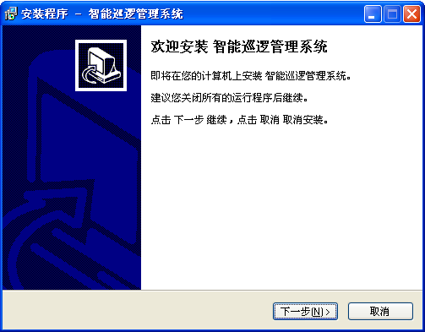
- 点击【下一步】选择安装程序安装文件的文件夹，可以点击【浏览】修改安装路径和文件夹。
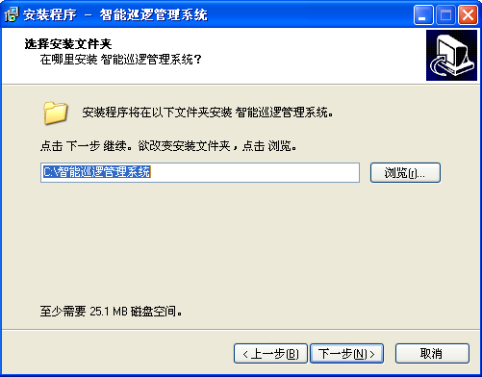
- 下一步，选择在开始目录创建快捷方式的位置，点击【浏览】可以修改目录。
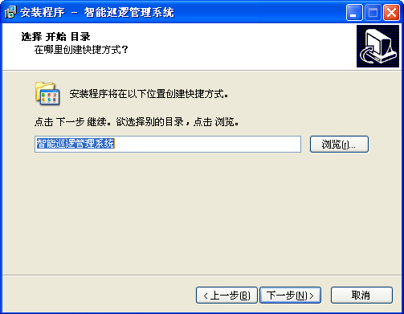
- 在界面中选择要执行的额外任务。
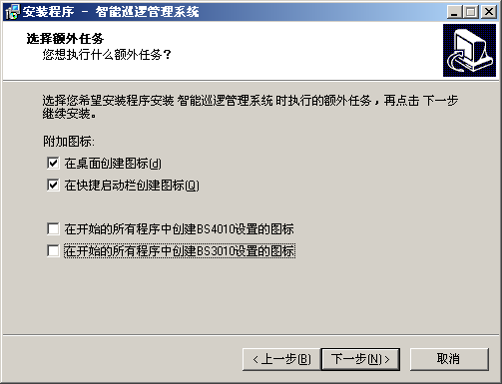
- 点击【下一步】准备安装。
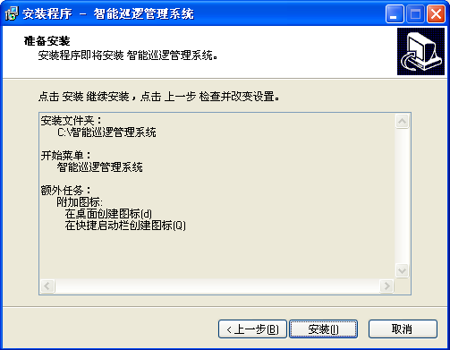

- 加密狗安装成功页面。
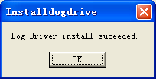

- 点击【安装】，在安装过程中提示安装USB驱动。
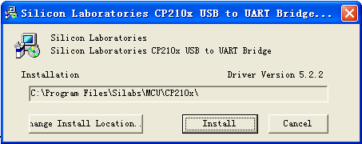

对于初次使用的用户，必须点击【Install】进行安装。
- USB驱动安装完成后，如图所示
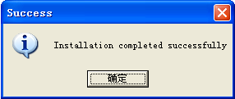

- 安装完成，选择是否立即运行管理软件。
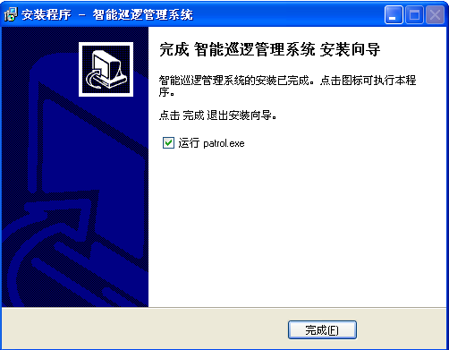

运行说明

登录
- 登录管理系统
感应式智能巡逻管理系统安装完后，点击计算机显示屏左下角的“开始”菜单，选择 “程序”菜单，即可找到“智能巡逻管理系统”的运行程序，也可以双击软件安装时自动在桌面生成的软件图标。打开进入软件主界面，进入界面后会出现一个登录窗口，我们可以根据自己的实际情况来选择不同的身份登录软件。
此登录界面可分别以三种不同身份进入，“一般用户”初始密码为“空”，“管理员”初始密码为“1111”，“超级用户”初始密码另行通知。（在登录的时候选择“确认后修改密码”项即可立即修改密码），不同身份登录拥有不同的权限和功能。
一般用户：一般用户只有使用和查询权限，没有更改系统设置权限。
管理员：有使用和查询权限，有对系统设置权限，有“输出基础信息”及“输出原始刷卡记录”和“输入原始刷卡记录”权限，但没有“输入基础信息”权限。
超级用户：有最大权限，拥有一般用户和管理员所具备的所有权限，有取消管理员及一般用户的权限。（更改管理员登录口令）
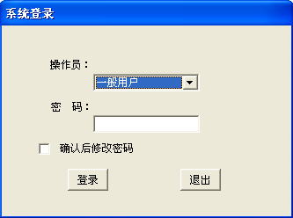

- 修改登录口令
此功能主要是用于修改各级用户登录口令。另一方面是“超级用户”取消“管理员”及“一般用户”权限的一种操作方法。
打开软件，在出现的“系统登录”界面中，选中“确认后修改密码”项目。之后选择不同身份用户登录。不同身份登录会出现不同界面。
登录后会出现提示修改登录密码的窗口，可以在“新密码”项目中修改新密码。“超级用户”还可以“清用户口令”及“清管理口令”。（备注：“清用户口令”及“清管理口令”并不是将口令清空为零，而是将口令清空到软件安装后的默认密码）
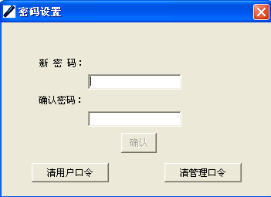

主界面
登录软件后，打开软件主界面，这时我们可以操作软件进行相应设置等操作了。注意：软件正式使用前，如果有特殊的需要，应该进行系统设置和功能设置。设置软件时需要用“管理员”或“超级用户”身份登录软件。具体设置方法参见下面的“系统设置”和“功能设置”。
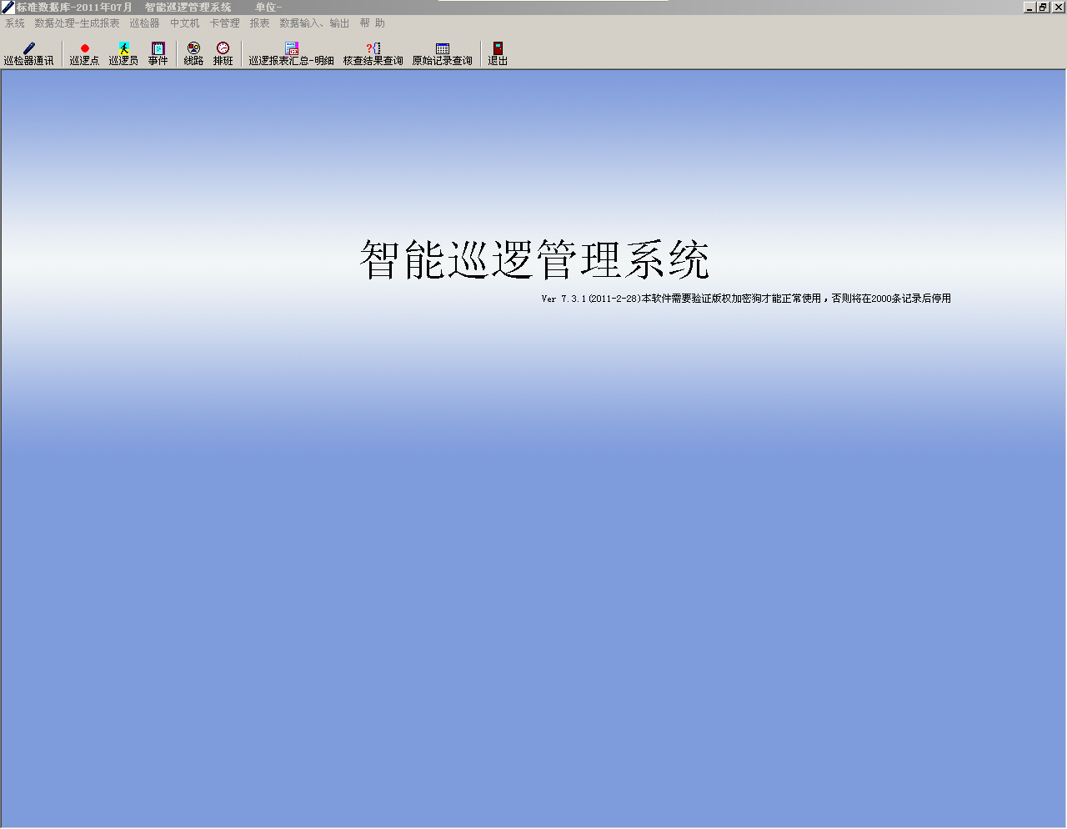

系统设置
系统设置主要涉及主界面的显示设置、数据备份和一些功能性的设置用来达到使用者的使用方便。
系统设置主要分为系统标识、数据库备份文件夹、当前库保留、历史库文件夹等内容，以超级用户的身份登陆到系统后点击系统设置会出现窗口，可以设置系统的各项功能，设置完后点击“确认”，系统设置就会生效。系统设置内容的具体功能如下详细介绍。
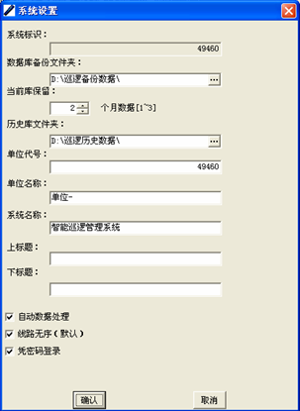
1、系统标识：
系统标识是软件安装时随机自动生成的一个五位数字的标志号。系统标识是在网络版本软件中供核查软件区分各个子用户所使用的，在单机版本软件中此功能无效。“系统标识”可以自行修改，一般情况不要轻易修改“系统标识”名称。
2、数据库备份文件夹：
用来存放巡逻备份数据。
3、当前库保留：
“当前库保留” x月的数据----是指当前数据库中存在的数据。（如当前库保留2个月的数据，这里指的“月”是按自然月来计算，每个月的 1号登录软件后，软件系统会自动“优化数据库”，即把上月数据以备份数据库的形式自动“导出”到“历史库文件夹中”。并清除当前数据库内已经导出的数据。）
4、历史库文件夹：
用来存放保留的历史数据,登录以后可以设置“数据库备份文件夹”和“历史库文件夹”的存储路径，系统默认路径：
数据库备份文件夹 D:\ 巡逻备份数据库\
历史库文件夹 D:\ 巡逻历史数据库\
“数据库备份文件夹”和“历史库文件夹”的保存路径都可以自行修改，点击“数据库备份文件夹”和“历史库文件夹”后的“…”按钮可以修改文件的保存路径。当点击这两个按钮的时候系统会给一个提示信息窗口，这是用来确认你的操作是否继续下去，起到保护数据库的作用。
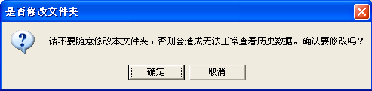
5、单位代号：
“单位代号”同“系统标识”为同一号码。单位代号是用来区分不同单位的一个号码，可以自行修改，修改只能以数字形式修改，最大值为10个数字。“单位代号”只适用于网络版软件的数据在核查系统中区分，在单机版软件中没有意义。
6、单位名称：
指得是使用本软件单位的名称，可以自行修改，最大修改值为10个汉字，修改后显示在软件的最上方第一行标题栏。
7、系统名称：
指得是巡逻管理软件的名称，可以自行修改，最大修改值为35个汉字。
8、上标题：
在软件界面的上方显示设定的特殊值。可以设定为软件使用者或使用公司名称。最大值为50个汉字。
9、下标题：
在软件界面的下方显示设定的特殊值。可以自行设定。最大值为50个汉字。
10、自动数据处理：
指的是在巡检器与软件通讯后上传完数据是否进行数据自动处理。选中表示数据上传后进行自动处理，处理过后进入软件可以直接查看核查结果。不选的话，那上传完数据后需点击“数据处理”按钮对数据进行数据处理，处理过后可以进入软件查看核查结果。
11、线路无序（默认）：
当选中此选项时，设置第一条线路时默认为无序。
12、凭密码登陆：
指的是选中时需要凭密码登陆，没有选中时表示系统无须输入密码系统会自动以管理员身份登陆。
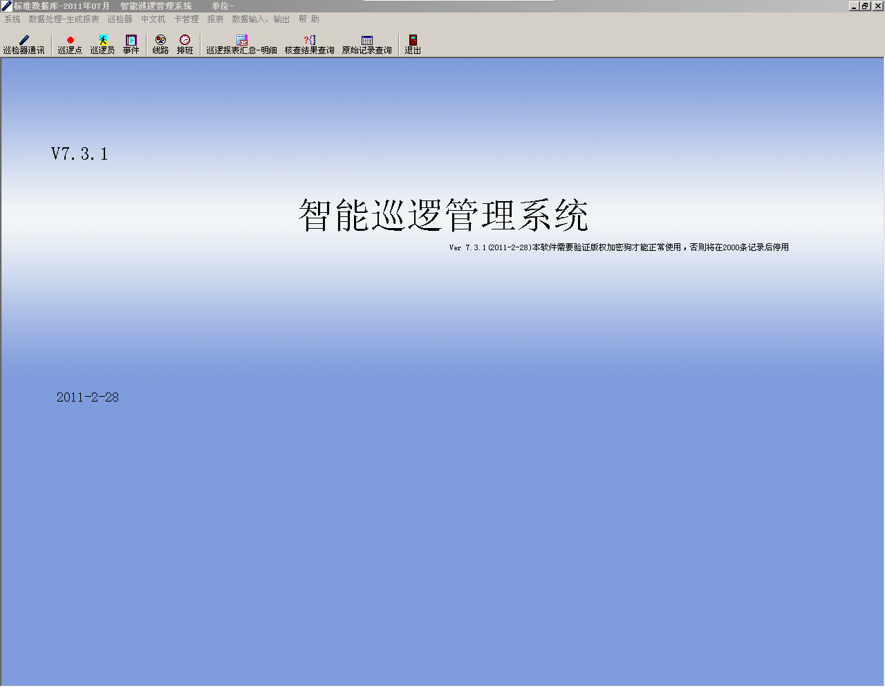

功能设置
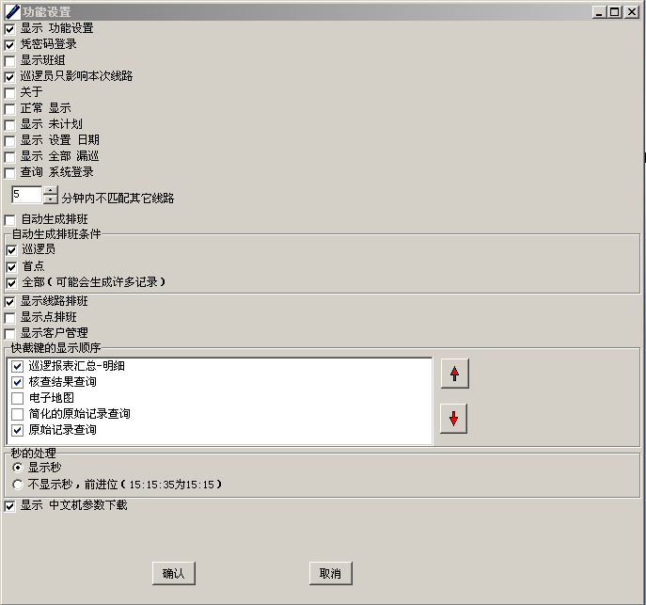
- 显示 功能设置
选中时，显示功能设置功能；客户取消选中时，将不再显示功能设置，无法实现设置操作。
- 凭密码登陆
指的是选中时需要凭密码登陆，没有选中时表示系统无须输入密码系统会自动以管理员身份登陆。
- 显示班组
选中时会在巡逻员模块中将巡逻员按班组进行设置，如下图。
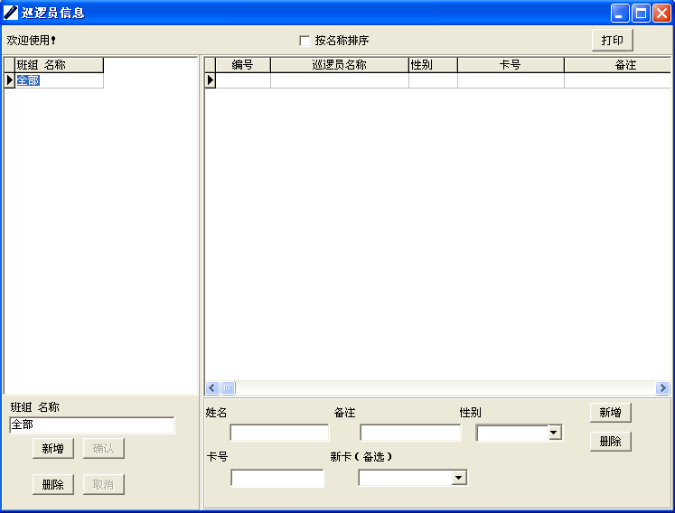
- 巡逻员只影响本次线路
使用巡检器巡逻的要求是首先刷巡逻员卡，然后去刷线路中的巡逻点。当功能设置中选中该项时，刷巡逻员卡之后的同一条线路上的巡逻点的刷卡记录属于该巡逻员。如果要再刷其它线路上的巡逻点，需要再重新刷巡逻员卡，否则其它线路的巡逻点的刷卡记录没有与之匹配的巡逻员。
- 正常 显示
“正常 显示”指的是某些窗口中左右框的显示方式可以根据您的习惯进行左右掉换调整，包括“客户管理”中的“客户管理的线路”、“线路”、“排班”中的“点排班”、“巡检器设置”、“中文机”中的“参数设置”。
选中“正常 显示”时，线路窗口的显示如下图。
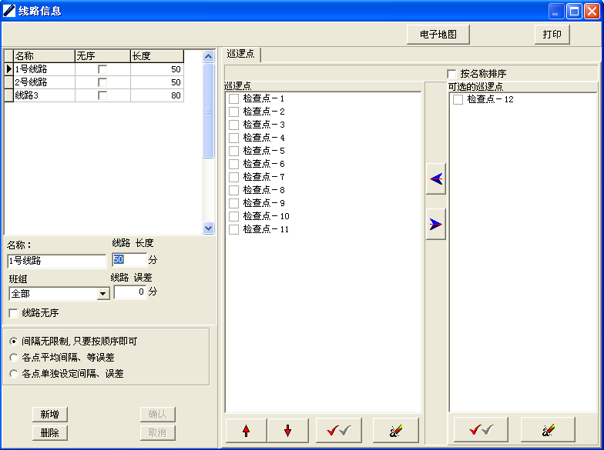
不选“正常 显示”时，线路窗口的显示如下图。
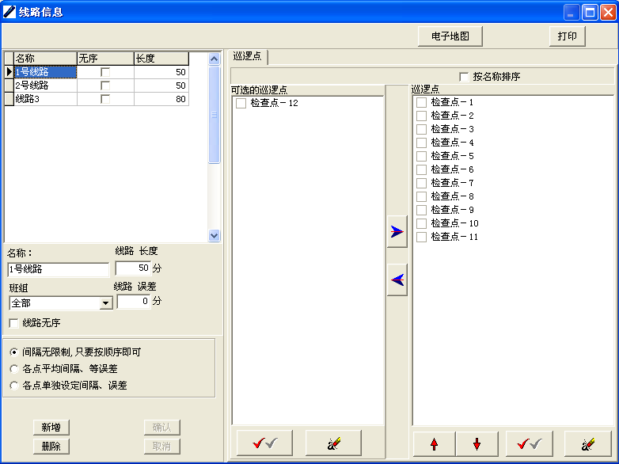
- 显示 未计划
选中这项功能时，可以在“核查结果查询”中看到排班类型是“未计划”的记录，即没有在计划时间内的巡逻记录。
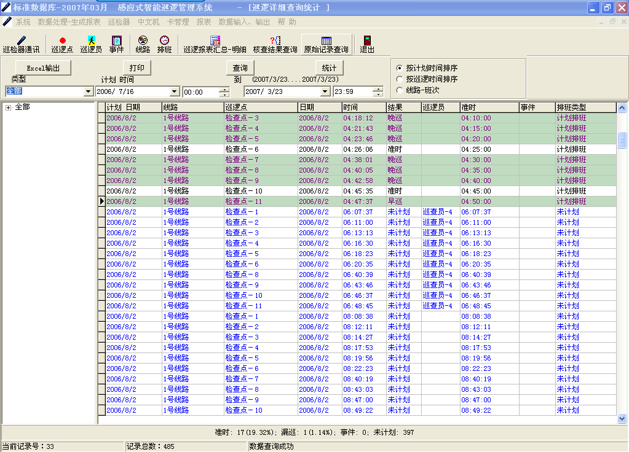
- 显示 设置 日期
选中时，在线路排班中可以设置排班对应的日期，即在设置的日期才有计划排班，参见线路排班中的说明。
- 显示 全部 漏巡
选中这项功能后，数据处理时，处理过的时间段的每天的所有漏巡的记录都会在核查结果等报表中查询到。
- 查询 系统登录
选择了这项功能后，在“报表”中会看到“查询 系统登录”这项，如下图。选择日期后，可以查询到这一天登录系统的用户信息。
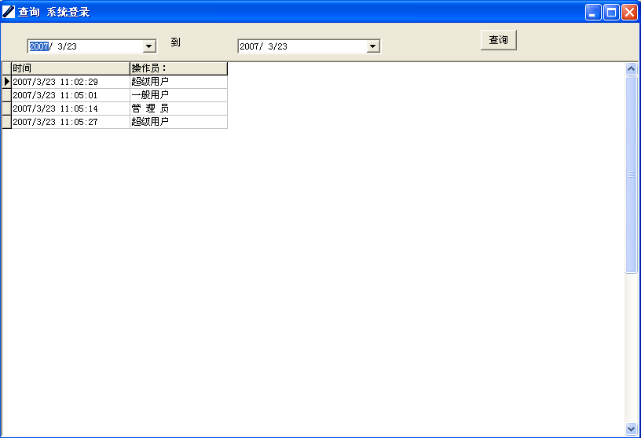
- 5分钟内不匹配其它线路
不同线路巡逻点有交叉，排班有交叉时，对于这个复用点的重复刷卡记录即使都是准时的无论是否是连续刷的，当第一条记录匹配了一条线路后，在5分钟内的点的记录都不去匹配另外一条线路。
同一条线路中排班有交叉时，当一条记录匹配了一个排班后，对于连续的刷卡记录5分钟内不匹配其它排班，超过5分钟可以去匹配。当不连续时，可以去匹配其它排班。
注意：功能设置中的分钟数是可以修改的，在小于5分钟时，是同时对上述两种情况做限制。超过5分钟时，对第一种情况限制，第二种情况仍是5分钟。
- 自动生成排班
选中时，可以不需要设置计划排班。根据自动生成排班的条件，巡逻时先刷巡逻员、线路的首点，那么数据处理后报表中可以查询到自动生成的排班。
- 显示线路排班
选中后显示线路排班模块，实现线路的排班设置，详见线路排班说明部分。
- 显示点排班
选中后显示点排班模块，实现巡逻点的排班设置，详见巡逻点的班次设置部分。
- 显示客户管理
选中后在“系统”菜单下显示客户管理模块。注：国外客户用的比较多。
- 快捷键的显示顺序
选中时显示相应报表模块，通过上下箭头调整显示顺序。
- 秒的处理
选择不同的秒的显示方式。
- 显示 中文机参数下载
使用中文机的客户在使用软件的时候需要有中文机参数下载这项功能。通过这个功能模块，设置中文机中的参数，上传记录后，可以查看巡逻记录，还可以根据需要输出原始刷卡记录和输入原始刷卡记录。

线路设置
线路设置就是对巡逻线路上所安装的巡检点进行编排，在核查结果里能够更清楚的查看每个巡逻点的巡逻信息。在系统下拉菜单里点击“线路”或者是选择软件界面的线路图标都可以打开线路设置窗口。
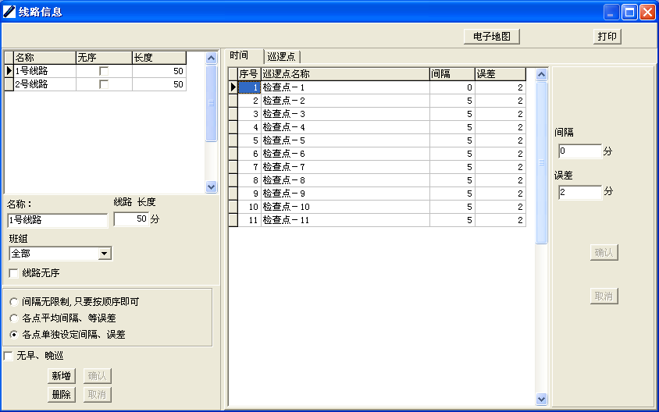

线路功能设置
线路设置可以分为有序线路和无序线路两种情况不同的线路。每一种线路又有不同的数据处理方式。核查结果会根据选择的每一条线路的数据处理方式来匹配核查结果，下面详细介绍两种不同属性线路的详细设置情况。
<一>、有序线路：有序线路指的是巡逻线路上的巡逻点是有次序要求的，必须按照线路中安排的顺序执行巡逻。有序线路里的巡逻点设置分为3种类型:
1、间隔无限制,只要按顺序即可
即只要按照顺序在线路长度（长度：指的是巡逻完一条线路所需要的总时间）内巡逻，没有时间间隔的要求，在核查结果与线路汇总中只会出现准时、漏巡和顺序错误，不会出现早晚巡，各巡逻点只会出现准时、漏巡；有时可能会出现各巡逻点都是准时的，但由于不是按照顺序巡逻，线路汇总的核查结果会出现巡逻点的顺序错误。
2、各点平均间隔、等误差
表示只要输入线路总长度和误差的时间，不需要每个点都输入间隔、误差。系统会根据巡检点的数量来平均每一个巡检点的间隔=长度除以（点数-1），首点间隔=0，每点的误差都=线路误差；线路各点需要按照设定的间隔内巡逻，在数据处理上，传数据时系统根据巡检点设置的间隔、误差来判断巡检点是否在有效的时间范围内。
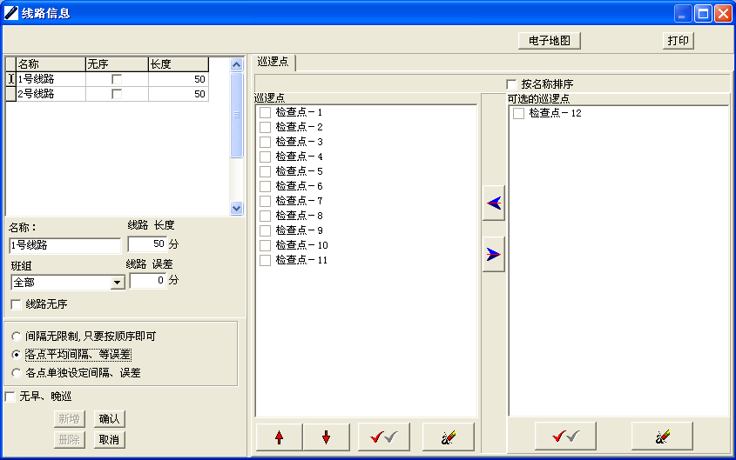
3、各点单独设定间隔、误差
表示需要每个点都输入间隔、误差。系统弹出“时间”页面供输入每个巡逻点的间隔、误差，线路的总长度不能输入，线路的总长度是由各点间隔合计而得到的；线路各点需要按照设定的间隔内巡逻，在数据处理上传数据时系统根据巡检点设置的间隔、误差来判断巡检点是否在有效的时间范围内。
技巧：对于所有线路，如果要设置相同的间隔时间，可以直接在任一条线路上输入间隔时间，然后在输入的时间上点击右键，选择“全部 巡逻点 间隔”这一项来简化操作。如果要设置相同的误差时间，操作方法和间隔时间的相同。
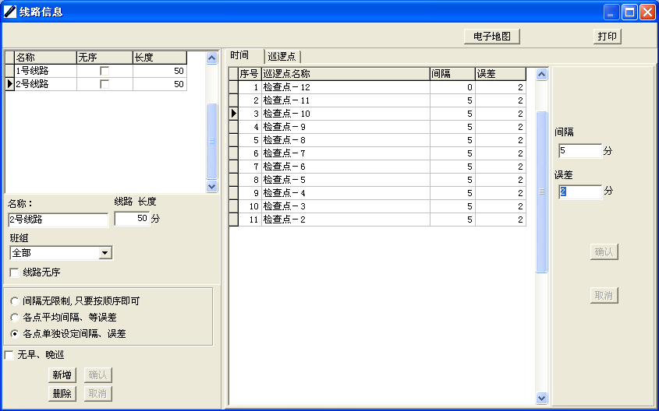
<二>、无序线路：指的是巡逻线路上的巡逻点没有次序要求。
无序线路里的巡逻点巡逻设置主要分为“全无序”、“首点限线路开始时间刷卡，其它无序”、“首尾限线路开始-结束时间刷卡，其它无序”三种不同的数据处理设置方式。
1、全无序：
选择了全无序后在巡逻过程中可以不按巡逻点在线路中的顺序，只要把线路中的巡逻点全部巡逻到就可以了，即不按顺序巡逻。全无序的线路长度是在线路设置窗口的左面的长度里设置线路的总长度。
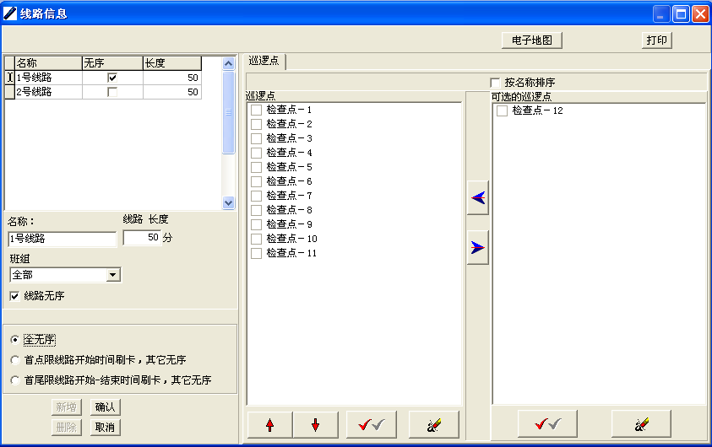
2、首点限线路开始时间刷卡，其它无序：
选择了此功能后在巡逻过程中只要先刷了线路中的首点其他巡逻点是可以不按顺序进行巡逻的。选择了“首点限线路开始时间刷卡，其它无序”，长度、误差设置是在线路信息窗口的左面的长度、误差里输入。
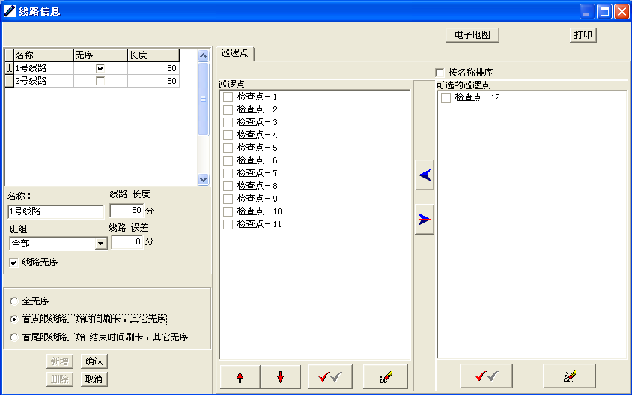
3、首尾限线路开始-结束时间刷卡，其它无序：
选择了此功能后在巡逻过程中只要在规定的时间内先刷首点最后刷尾点其它可以不按顺序刷巡逻点。“首尾限线路开始-结束时间刷卡，其它无序”的间隔、误差也是在线路信息窗口的左面的长度、误差里输入
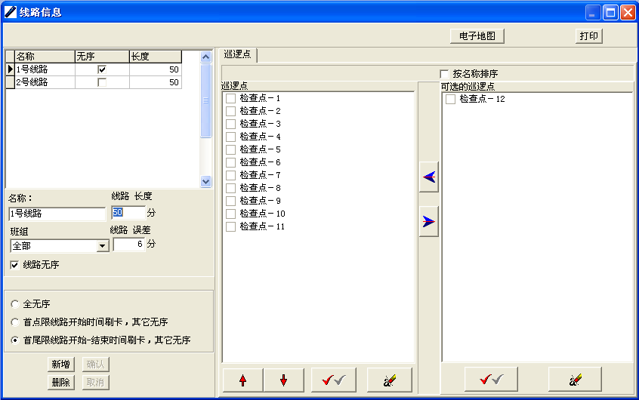

设置线路的过程
1、进入软件主界面中的“线路”按钮或者在系统的下拉列表框里单击“线路”。打开“线路信息”设定界面。
2、在出现的“线路信息”界面中点击“新增”就可以新增一条线路（如需修改线路可以直接进行），输入线路名。选择线路属性、巡逻点的顺序功能。点击“确认”来确认线路名称，新增时选中哪条线路就在该线路后新增。
3、新增线路之后，点击“巡逻点”页面，可以从“可选的巡逻点”选项中为线路新增巡逻点。一次可以选择多个巡逻点到线路里。用户新增的线路可以是无序的也可以是有序的。选中线路无序即为无序，不选就是有序的。然后点击“确认”按钮来结束一条线路的增加。如果需要继续增加，重复以上操作。如果需要结束增加线路，点击“取消”按钮。
（注释：<1>间隔：指的是两点之间的距离间隔，以时间计算。也就是说从A点到B点间的距离巡逻人员巡逻需要多少时间。
<2>误差：指的是准时到达一个点的误差时间，例如：我们设定到达A 点的时间时9：00整，误差为10分钟，那么在8：50——9：10这个时间段内到达该点都算准时。）
4、同一线路当中的巡逻点间隔、误差可以相同，也可以不相同。
5、巡逻点的“间隔”允许调整。一般情况下，以两点之间巡逻需要具体时间来判定点间隔，巡逻点与巡逻点之间相差不大时，最好取一样的值。线路的总时间是线路中各个巡逻点的点与点的“间隔”时间的总和。
（注：点间隔是两点之间的距离以时间来计算的一个值。例如1号点到2号点之间间隔1000米，从1号点巡逻到2号点需要20分钟，那么1号点和2号点的间隔就是20）

电子地图
用户除了可以在“线路设置”对话框中设置线路的巡逻点外，还可以点击对话框上的“电子地图”按钮，在这里还可以进行图形化的形象设计。
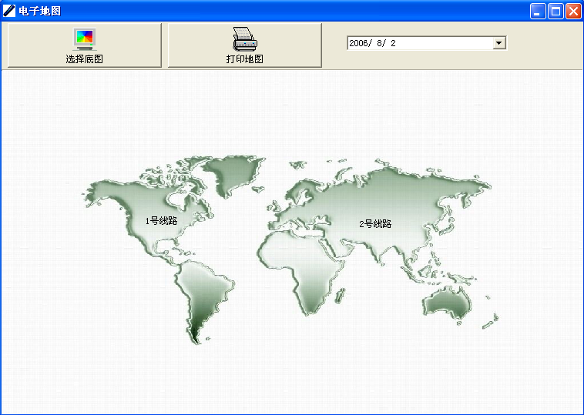
1、在“电子地图”中可以通过点击左上角的“选择底图”来根据需要改变底图。
2、可以通过点击“打印地图”来实现电子地图的打印。
3、选择日期，可以查看这一天的排班的图形化结果。
注意：线路红黑交替闪烁代表这条线路存在没有添加备注处理的“漏巡”结果。
双击线路名称，打开如下图的窗口。
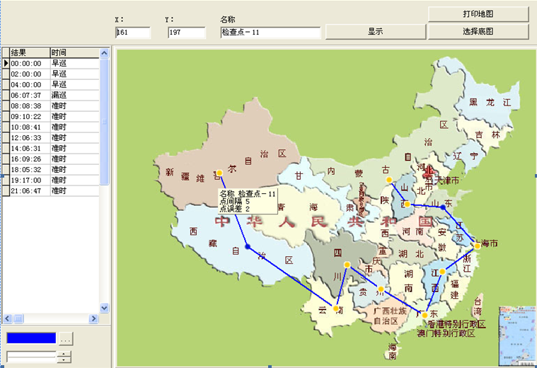
1、线路增加点
在界面底图上点击鼠标右键会出现“新增点”，点击“新增点”后会出现“新增点”对话框。可以在“名称”选项中来选择要增加的点。“间隔”、“误差”数值可以根据实际情况来设定。
2、修改删除线路上的巡逻点
用鼠标选中某点，按鼠标右键，就可以进行“修改点”、“点顺序”、“删除点”的工作。可以选中某点，按鼠标左键，通过移动光标来调整点的位置。
3、状态显示
上面的X和Y显示的是光标在电子地图中的位置。当光标指向某个巡逻点时在“名称”中会显示该巡逻点的名称。
点击“显示”按钮会在每个巡逻点上显示该巡逻点的“名称”、“点间隔”和“点误差”这些信息。点击“取消”可以取消显示。
4、改变和打印地图
在线路的电子地图界面中点击“选择底图”按钮，可自主选择一副地图或图片作为背景图。（可以制作自己巡逻区域平面图作为背景图，图片格式只支持两种 .JPG 和.BMP)
选择“打印地图”按钮可以实现对当前电子地图打印的功能。
5、备注
左侧排班信息中备注是可以修改的，您查看过某个排班后，可以填写备注，这样该排班被处理过了，闪烁的巡逻点就不再闪烁了。
注意：“准时”的巡逻点显示为蓝色，不闪烁；“早巡”或者“晚巡”的巡逻点黄绿闪烁；“漏巡”的巡逻点黄红闪烁。
6、线路颜色和线条的调整
通过左侧下方选择颜色来改变线路的颜色，颜色下面的数值可以手动输入来改变线路的粗细。

排班设置
班次设置主要分为两个功能一个是给每条线路排班，另一个是给巡逻点设置班次。每个班次可以选择巡逻的工作日详细介绍。在软件主界面中点击 “排班”按钮或者在系统的下拉菜单中选择排班。打开“巡逻班次信息”设置界面。
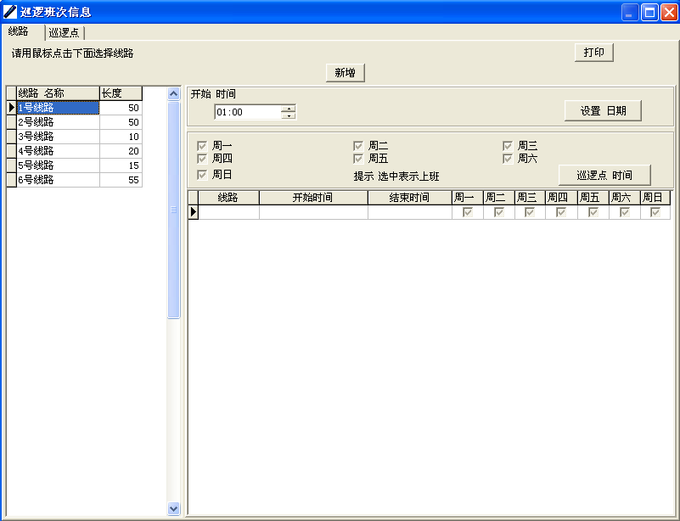

线路排班
给线路排班是当在线路设置好后就可以给线路排班。
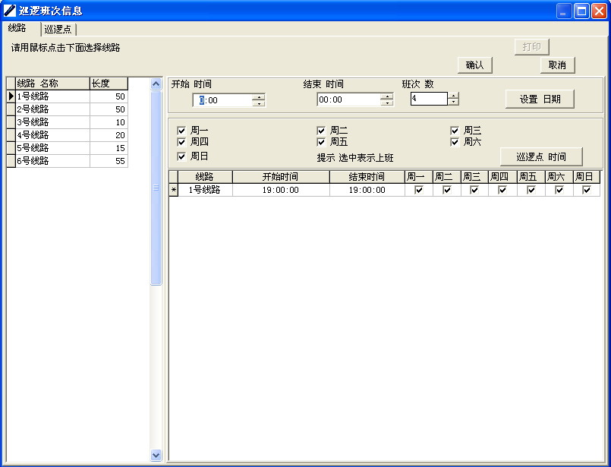
如上图，选中要设置班次的线路后点击“新增”按钮，输入开始时间与结束时间、班次数，如果结束时间小于或等于开始时间，则系统默认结束时间为次日；确认后即显示新增班次，在开始时间到结束时间之间平均分配班次数。新增时选中哪个排班就在该排班后新增。注意，班次列表中的结束时间是“开始时间+线路长度”计算出来的。
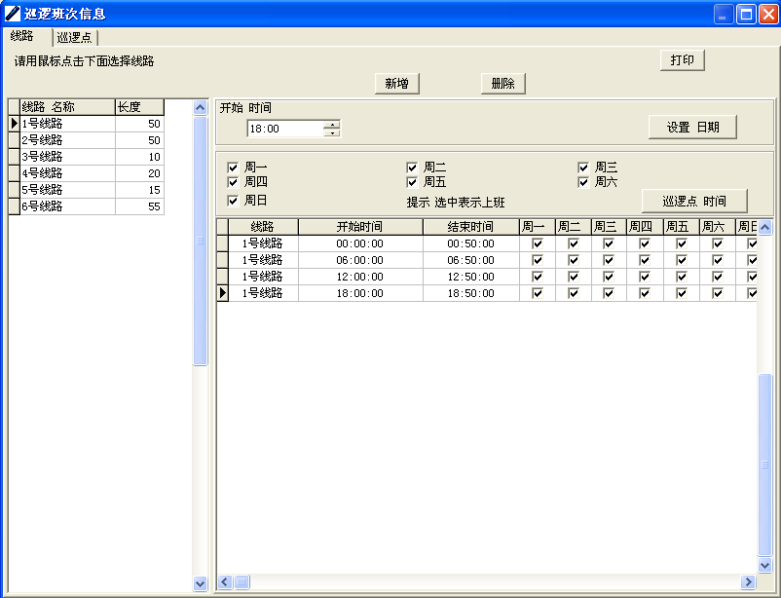
选择某个排班，可以通过上面的星期和“设置日期”来调整工作日。例如对于2007/3/1星期四，如果没有选择星期四，则表示所有的星期四都没有这个排班巡逻的任务，即使在“设置日期”中1号有计划，这一天也是没有巡逻任务的；如果星期四有计划，而“设置日期”中1号没有计划，那么虽然1号是星期四，但是仍是没有计划的；只有当星期四和“设置日期”中的1号都选中时，2007/3/1才是有巡逻计划的。
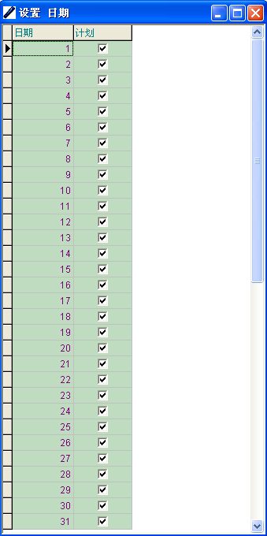
3、可以选择“删除”和“取消”来删除、取消修改班次。
4、可以通过“打印”按钮对选定线路的排班信息进行打印。
5、“巡逻点 时间”可以显示各个线路中各个排班中每个巡逻点的准时时间的刷卡范围，方便您了解巡逻的具体时间段。
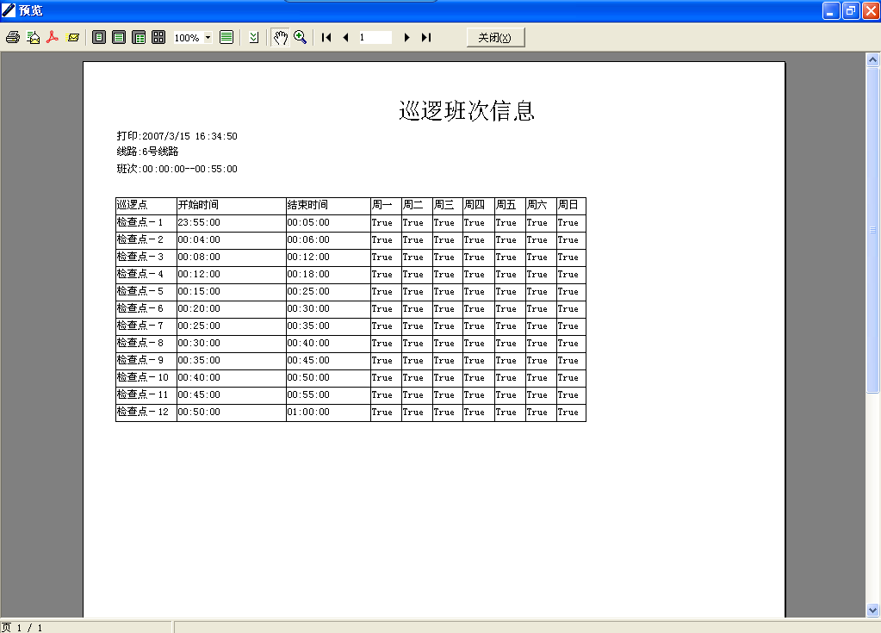

巡逻点的班次设置
巡逻点的班次设置，表示可以对巡逻点设置班次。选中要设置班次的巡逻点，后单击“新增”输入开始时间和结束时间以及班次；在开始时间和结束时间之间平均分配班次。
具体操作方法为：首先点击主界面上的“排班”，打开排班主界面点击 “巡逻点”就可以设置巡逻点班次了（注意：这里如果需要对巡逻点进行班次设置得先点击巡逻点班次设置窗口的“新增”“确认”后窗口的右侧才可以看到巡逻点的信息）注：点排班不选“分段”指的是在总时间范围内刷够次数即可，即只要满足间隔的前提下，刷够次数即为合格。如果选择了“分段”系统就自动把一个排班分成N个班次。开始时间和结束时间平均分配，同时也要满足间隔的情况下刷卡才有效，（备注：这里的间隔指的是巡逻某点和下次巡逻该点时刷卡有效至少应该间隔的时间差）。
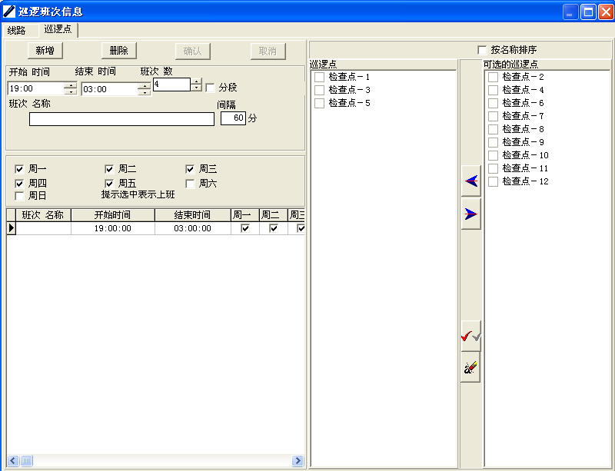
如上面点排班开始时间为19：00，结束时间为3：00（系统自己判断为次日的3：00）；次数为4次；间隔为60分钟；不选分段：在巡逻点刷了以下5次（21:05，22:10, 23:05, 0:20, 1:00 ）。 由于23:05离22:10少于60分钟的间隔，23:05这次无效。同理1:00也无效。经过数据处理后，处理结果只有21:05、22:10、0:20等3次有效，漏巡1次；
如选中“分段”，其它条件一样，则应该在19:00-20:59; 21:00-22:59; 23:00-0:59; 1:00-3:00分别刷一次卡，而且刷卡间隔不能少于60分钟。由于22:10与21:05同在21:00-22:59之间，所以22:10无效，23:05有效，0：20无效；处理结果只有21:05、23:05、1:00等3次有效，漏巡1次。

优化数据库
优化数据库可以分为手动优化和自动优化。点击系统菜单下的“优化数据库”，此时执行手动优化，将上个月及以前的数据备份到历史库文件夹中，以便提高管理软件的运行速度。自动优化数据库是指按自然月来计算，每个月的 1号登录软件后，软件系统会自动优化数据库，即把上月数据以备份数据库的形式自动导出到历史库文件夹中，清除当前数据库内已经导出的数据。

切换数据库
数据库切换的功能是：将软件现有数据库切换到先前保留的历史库中，方便查看先前的历史巡逻信息。在切换到历史库中后，软件只有查询权限，在数据库切换过程中不允许“巡检器通讯”及“数据处理-生成报表”等操作，只是用于查询历史库中的历史信息。（详细请参考“当前库保留”）在软件主界面中点“系统”按钮，选择“切换数据库”一项，点击打开“数据库切换”界面，在界面中选中要切换的数据库，点击“切换数据库”按钮，完成对数据库的切换，（标准数据库:指的是当前软件使用的数据库）。
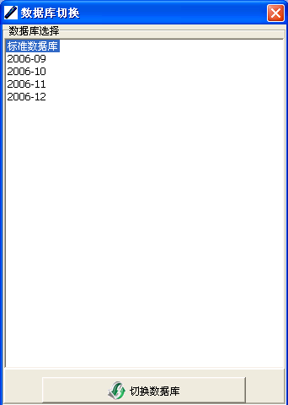

数据处理-生成报表
“数据处理－生成报表”是把数据和制定的计划重新匹配。
在主界面上点击“数据处理－生成报表”按钮，在出现的“数据重处理”界面中选择某一时间段的数据，点击“数据处理”按钮，即可进行重新处理操作。（备注：在“数据处理”界面中的第一行红色字表示的是数据库中保留数据的时间段。有开始和结束两个对话框，这是用来选择数据处理的时间段的）
1．发生下列情况后需要进行重处理操作。即：重新修改了基础信息（如果修改了巡逻计划、线路、班次等），重新导入了基础信息和原始记录等操作。
2．这项功能运行的时间长短根据数据量的大小来决定。如果数据量较大，处理时间会比较长。数据量和处理时间成正比。
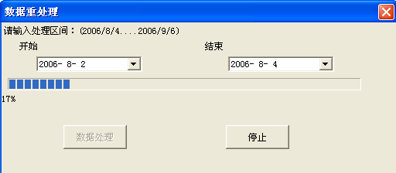

巡检器

巡检器通讯
打开软件，在软件主界面点击 “巡检器通讯”菜单，进入软件的“巡检器通讯”界面，用随机佩带的专用USB通讯线，一端接到计算机的USB口上，（USB线直接插计算机的USB口，USB需要安装驱动，在软件安装的时候会有提示，请参考“安装与初始化”）一端接到通讯座（数据采集器）上。将巡检器放入通讯座（数据采集器）中，软件会自动检测并查找“巡检器”。
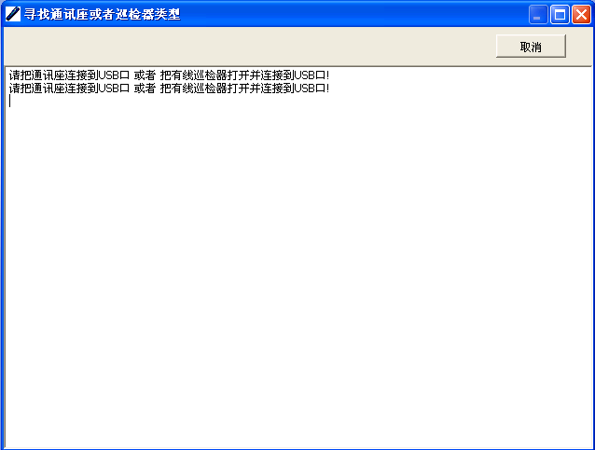
如果是第一次进入这个界面，可能会花费较长时间来寻找，请耐心等待，找到后，系统会记忆上次的类型及串口，下次再寻找就会很快，如果更换了通讯座类型，可能就会与第一次进入一样。
查找到后系统将自动进行数据上传。软件提示“数据处理完成”后表示数据上传完成！可以直接去查看核查结果。
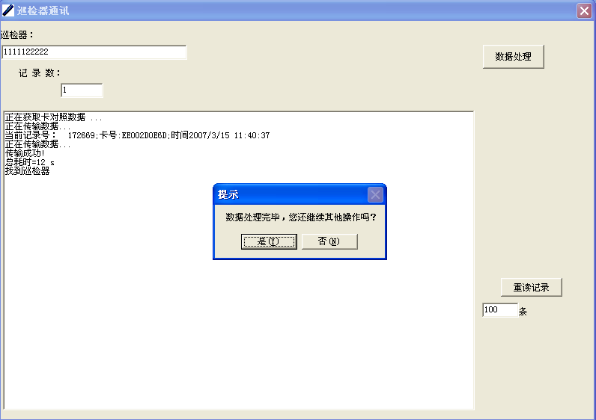
1、重读
重读：本功能用于从巡检器或通讯座（例如BS-2000）中重新读取已经上传过的数据，在重读记录中设定好要重读的条数，点击“重读记录”就可以把设定好的数据重新读取到系统中。
2、数据处理
数据处理：此功能是同系统设置中的“自动数据处理”的选择与否相联系的。
注意：如果在通讯界面，插拔USB口，可能会长时间无法正常通讯，请重新启动“巡检器通讯”模块。 遇到长时间无法正常通讯，请重新启动“巡检器通讯”模块。
注意：2009-8-1以后，不完全正确的巡检器在通讯时提示“错误代码为1001，巡更机可能有问题，请与厂家联系”；一个巡检器在一周内只提示一次；正确的巡检器（2008年4月后生产的正常）没有任何影响；只针对1000座。

巡检器设置
“巡检器设置”可以把“巡检器”和“线路”及“巡逻员”进行绑定设置。此功能可设置也可不用设置，具体情况可根据自身情况来选择是否进行设置。此项设置适用于单机、单人、单线路。也就是说：每个巡逻员一根巡检器来用来管理一条或多条线路。绑定后此巡检器的所有巡逻的数据信息归绑定的人员所有。
具体设置方法为：
打开软件，在软件主界面中点击 “巡检器”按钮，在出现的下拉菜单中选择“巡检器设置”，即可进入打开 “巡检器设置”界面。
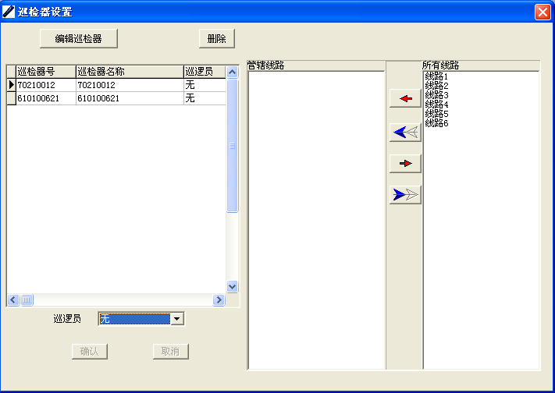
1、新增巡检器：
将巡检器通过数据线和计算机连接，只要通讯过一次，巡检器号会自动出现在左边“巡检器”的列表里。
2、更改及绑定巡逻员：
选择巡检器，在界面上显示的“巡逻员”下拉列表框中选择要绑定的巡逻员，然后点击“确认”按钮即可完成。（注：一个巡检器只能绑定一个巡逻员，但一个巡逻员可以管辖一条线路也可以管辖多条或所有线路）
3、编辑巡检器：
点击编辑巡检器可以给巡检器编辑名字。
4、删除巡检器：
选中以后不再使用的巡检器然后点击删除巡检器就可以删除巡检器。
5、绑定线路：
在“所有线路”列表中选定要添加的线路，点击界面上的“新增”按钮可以绑定选中的线路。如果点击“新增 全部”按钮那表示选择全部线路。
6、删除线路：
在“管辖线路”列表中选定要删除的线路，点击界面上的“删除”按钮可以删除选定的线路。如果点击“删除 全部”按钮，表示删除全部线路
注：巡检器绑定后，所有的巡逻信息将都属于绑定的巡逻员！无论巡逻时刷的巡逻点是否是绑定人员的人员卡，巡逻结果信息都属于绑定的巡逻员。也就是说，绑定设置后就是巡检器是某个巡逻员来巡逻某条线路的专用巡检器!如果用这根巡检器去巡逻其他线路，那么在核查的时候也会将信息匹配到绑定的线路中，所以如果不能满足一人一台巡检器的话请不要轻易进行巡检器设置。
完成以上一系列设定后，就可以正常使用软件进行数据核查了。巡检器巡逻完成后将数据上传到软件中，点击核查就可以直接查看核查结果了。

初始化
初始化功能中包括校时、巡检器初始化和通讯座初始化。
校时功能：主要用于巡检器的时间校正。
巡检器初始化功能：将巡检器初始化，初始化后巡检器中所有数据都会丢失，巡检器将恢复出厂设置。
通讯座初始化功能：将通讯座初始化，初始化后通讯座中的数据也都会丢失（如BS-2000），通讯座将恢复为出厂设置。
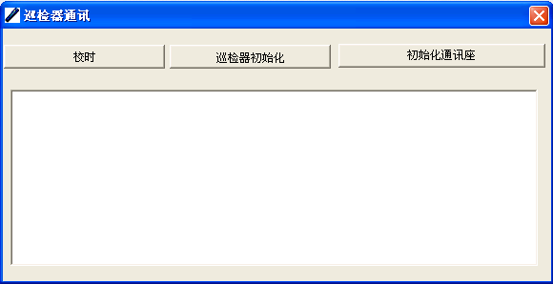

检测巡检器
把通讯座通过USB接口与上位机软件通讯，点击巡检器下拉菜单中的检测巡检器选项，出现巡检器检测界面，如下图所示。
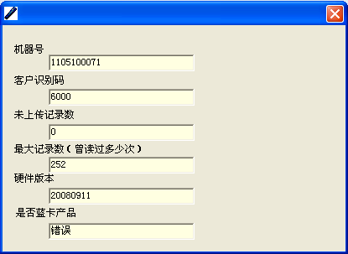
检测内容包括机器号、客户识别码、未上传记录数、最大纪录数、硬件版本、是否蓝卡产品等内容。

中文机

在智能巡逻管理软件中，如果在主界面上面的“系统”的“功能设置”中设置了“显示 中文机参数下载”，在主界面上就会出现“中文机”，包括下图中的四项功能。
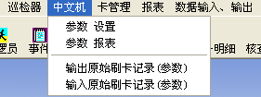
主界面中的“中文机”的可选项
下面分别介绍这四项的功能。

参数 设置
下图是参数设置中参数选项卡界面。
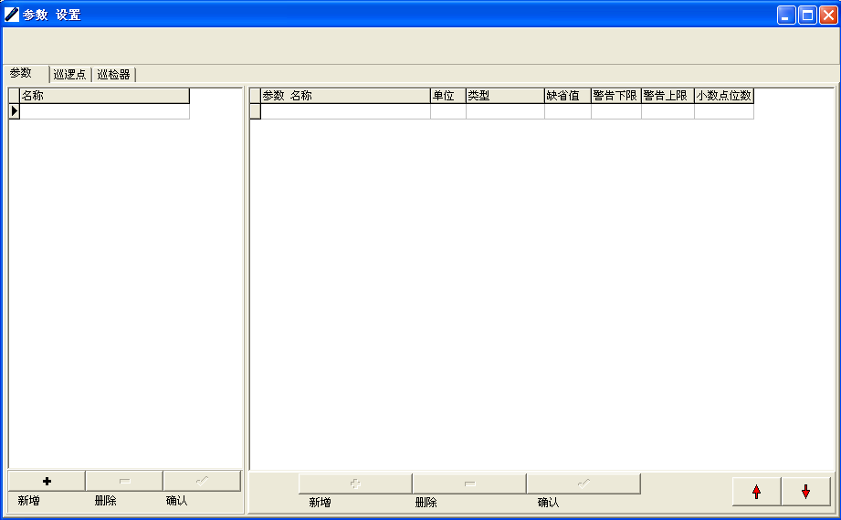
可以通过左侧的“新增”、“删除”和“确认”按钮来直接实现添加、删除和修改项目组。可以通过右侧的“新增”、“删除”和“确认”按钮来直接实现添加、删除和修改参数。添加参数时，直接键盘输入“参数 名称”、“单位”、“缺省值”、“警告下限”、“警告上限”和“小数点位数”。参数的“类型”需要在其位置两次单击鼠标，弹出如下图的两项供选择。其中，当“类型”为“事件”时，“警告下限”“警告上限”和“小数点位置”这些都是0，不可以更改。
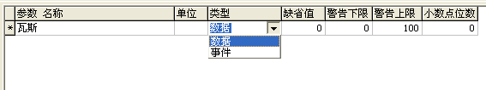
注意“警告下限”“警告上限”、“小数点位置”这些地方只能输入数字。
下图是参数设置中巡逻点选项卡界面。
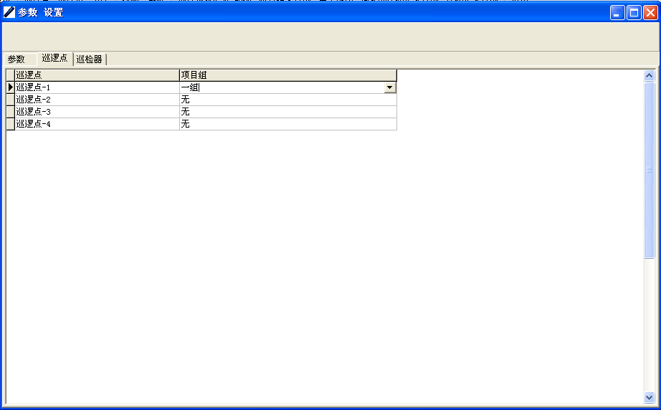
在这个选项卡中可以实现为每个巡逻点选择对应的项目组，在项目组列中两次单击会出现下拉按钮，从备选的项目组中为每个巡逻点选择相应的项目组。
下图是参数设置中巡检器选项卡界面。
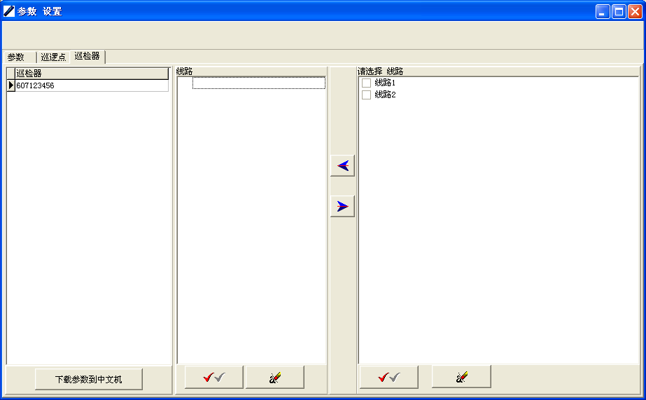
在这个选项卡中实现为每个巡检器选择相应的要巡检的线路。
“下载参数到中文机”是将设置好的参数信息下载到中文机上，成功后，就可以用中文机刷卡，具体操作参考中文机说明。下载时要注意选择对应的巡检器，这样才可以实现下载功能。
参数、项目组都可以通过Ctrl + Delete键来删除。

参数 报表
下图是参数报表查询的主界面。
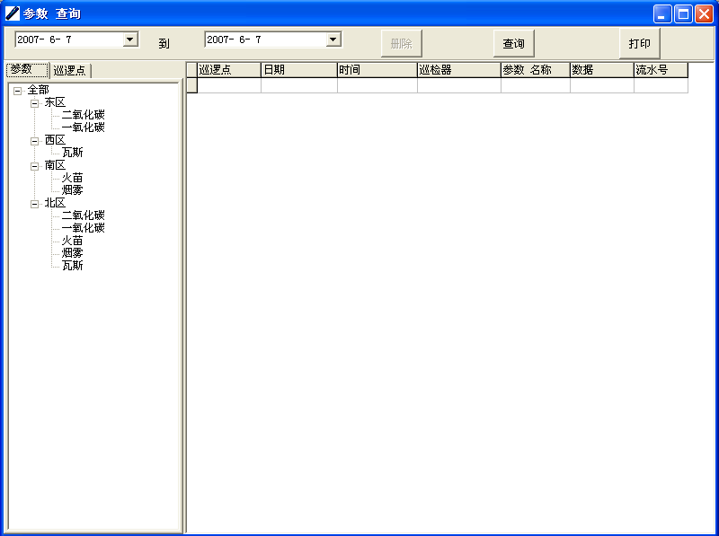
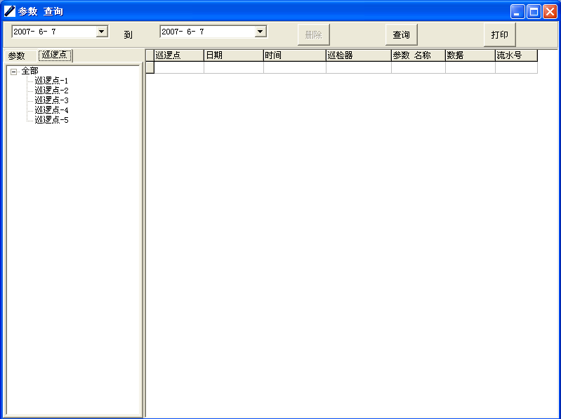
参数报表用于查询参数相关记录，可以按参数和巡逻点两种方式查询。
查“全部”，是查询所有参数的记录；
查“项目组”，是查询这个项目组中所有参数的记录；
查“参数”，是查询某个参数的记录。

输出原始刷卡记录（参数）
下图是输出原始刷卡记录（参数）的截图，可以实现对中文机参数数据的快速备份。
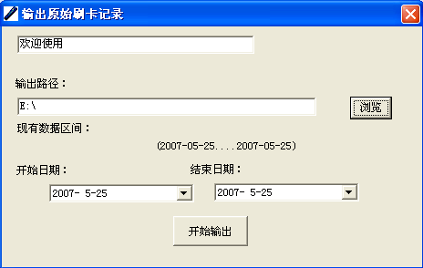

输入原始刷卡记录（参数）
下图是输入原始刷卡记录（参数）的截图，可以实现对中文机参数数据的快速恢复。
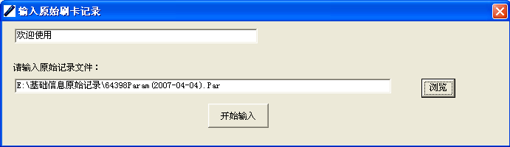
另外，中文机可以使用BS-1000、BS-2000、BS-4000和BS-4000m的通讯座来通过无线方式在主界面上进行“巡检器通讯”上传数据。中文机下载参数要通过有线方式来实现。

卡管理

巡逻点设定
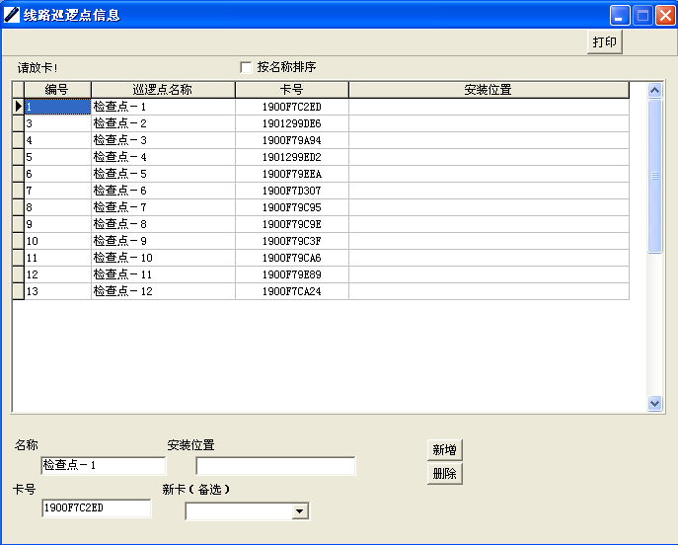
1、点击在主界面中的“巡逻点”按钮，系统会自动选择连接的硬件设备，进入“线路巡逻点信息”设定界面。（这里的新卡（备选）是在增加新卡的时候使用的）
2、在出现的“线路巡逻点信息”界面中的右下方点击“新增”按钮就可以新增一个巡逻点，新增时选中哪个巡逻点就在该巡逻点后新增（注：如需修改巡逻点信息，可在选择完要修改的巡逻点后直接进行巡逻点名称、卡号等值的修改）。
3、输入“巡逻员名称”及“卡号”等相关信息。点击“确认”可完成“新增”或修改设置。
4、巡逻点与卡号的对应。实现方法同“巡逻员设定”相同。具体设置方法参考“巡逻员设定”。也可以对照巡逻点卡的卡号，在“卡号”项目中手动输入卡号来设定巡逻点卡。

巡逻员设定
1、点击主界面中的“巡逻员”按钮，系统会自动选择连接的硬件设备的对话框。当系统找到硬件设备后就可以进入 “巡逻员信息”设定界面。也可点击“跳出”直接可以进入 “巡逻员信息”设定界面。
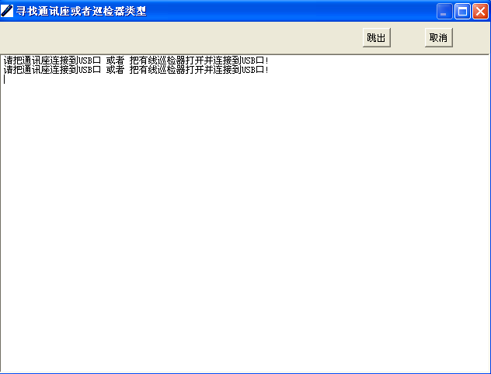
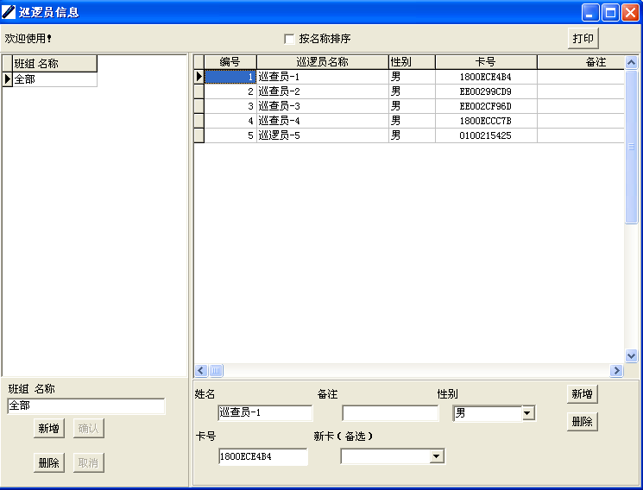
2、在出现的“巡逻员信息”界面中的右下方点击“新增”按钮就可以新增一位巡逻员，新增时选中哪个巡逻员就在该巡逻员后新增（注：如需修改巡逻员信息，可在选择完要修改的巡逻员后直接进行姓名、性别、卡号等值的修改）。
3、输入巡逻员“姓名”及“卡号”等相关信息。点击“确认”可完成“新增”或修改设置。
4、巡逻员设置里面有一个设置班组项，它是用来给每个巡逻员编排班组的。具体操作是首先选择“巡逻员”点击班组下的“新增”系统弹出设置班组名字的对话框，输入名字点击确认后就可以增加一个班组了。（只有在“功能设置”中选择“显示班组”，才有班组栏）
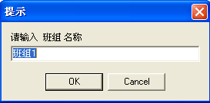
巡逻员与卡号的对应有两种方法：
①：先把信息钮按照一定顺序读入“巡检器”中，再将巡检器中的数据通过“巡检器通讯”传到计算机软件中，最后在“巡逻员”设定项目中的“卡号”中选定。将人员与卡号进行一一对应。（注：s和w型巡检器是采用无线方式上传数据，所以巡检器采集完数据后只需放在专用通讯座（数据采集器）中即可，点击软件中的“巡检器通讯”数据会自动上传至软件中。
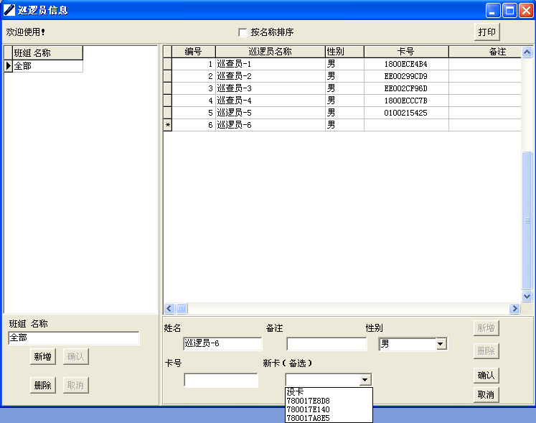
②： 通过专用数据线，同“通讯座（数据采集器）”或“巡检器”和电脑连接，打开软件进入软件主界面，点击“巡逻员”按钮打开“巡逻员信息”界面。点击“新增巡逻员”。将要设定的卡放在“通讯座（数据采集器）”的读卡部位，（四个指示灯中央部位）卡号会自动被读入到巡逻员设定“卡号”菜单中。点击“确认”巡逻员就会设置进去。（注：①通讯座（数据采集器）有读卡功能。详细功能请参考“通讯座（数据采集器）”的使用说明书）。使用USB数据线连接通讯座（数据采集器）需要安装USB驱动，请参考“安装与初始化”。）

事件设定
1、打开软件，在软件主界面上点击“事件”按钮。系统会自动的寻找连接的硬件设备。也可以单击跳出直接到“事件卡”设置界面。
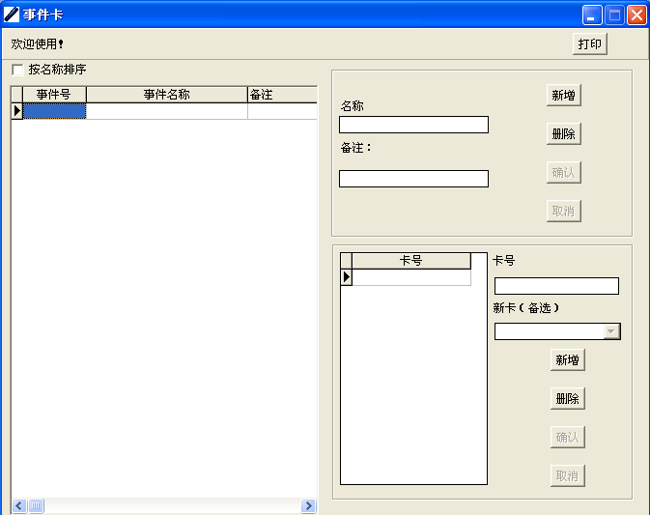
2、在“事件卡”设置界面的右上方点击“新增”就可以新增一个事件，新增时选中哪个事件就在该事件后新增。
3、在“名称”栏目中输入事件名及在“备注”栏目中输入事件的简单说明，并为这个事件选择一张卡。（怎样将卡同事件对照请参考 “巡逻员设定中第4小项中的第②种方法”）然后选择卡号点击新增（注：事件窗口的左对话框里不显示出卡号是在右框里有一个单独的卡号对话框）新卡项的功能与巡逻员的新卡功能是相同的。

读卡
读卡功能是为了识别卡在软件中被设置为何种类型的卡，用户在遗忘时可以通过此功能模块对卡进行识别。打开“卡管理”菜单下的“读卡”模块，将要识别的卡放在“通讯座（数据采集器）”的读卡部位，（四个指示灯中央部位），此时窗口中显示卡类型。：
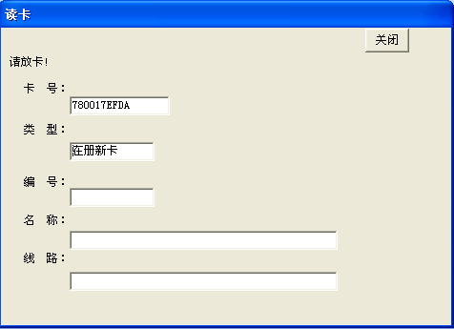

从数据库中删除无用的卡
上传的刷卡记录中，有些可能是新卡，没有设置为巡逻点、巡逻员或者事件的卡，这些卡号会显示在无用卡窗口中，对于无用卡可以删除。
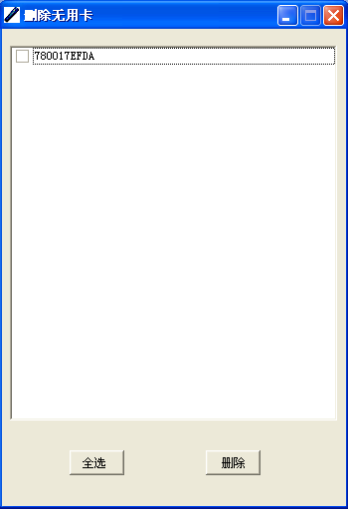

报表

原始记录查询
原始记录：巡检器上传的原始数据信息。
原始记录分为原始记录查询方式和简化的原始记录查询两种查询方式。
在软件主界面点击“原始记录查询”按钮打开“原始记录查询”的界面，可根据自身需要查找相关信息。
查询时可以按照不同类型查询原始记录，类型包括：巡逻点、巡逻员、事件、冲击、卸电池、装电池、改时前、改时后和新卡。
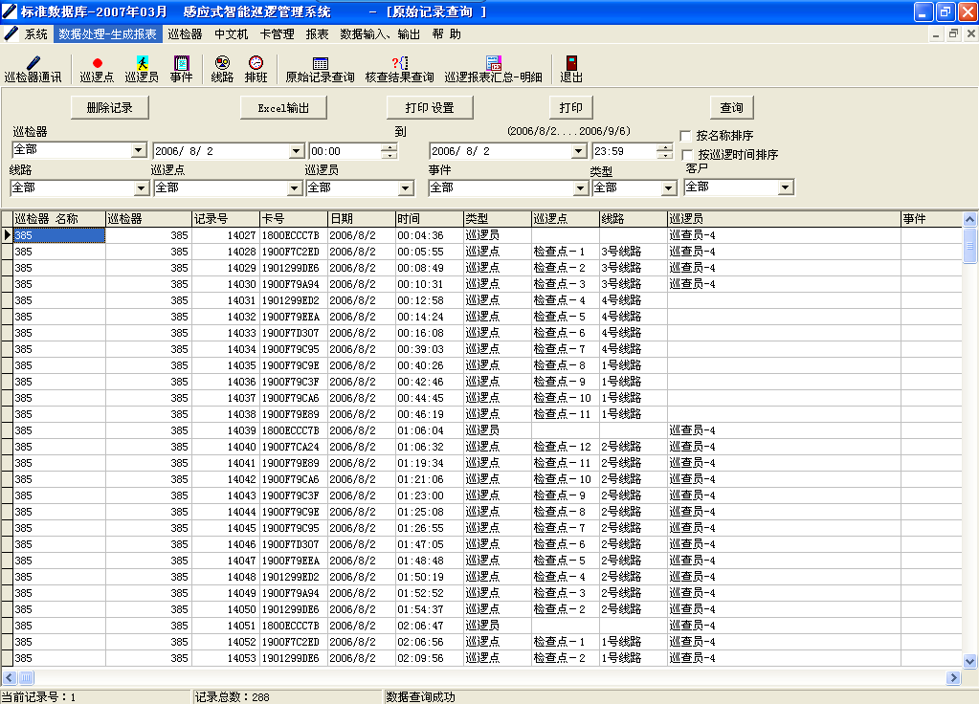

简化的原始记录查询
在软件主界面点击“简化的原始记录查询”打开“简化的原始记录查询”界面。
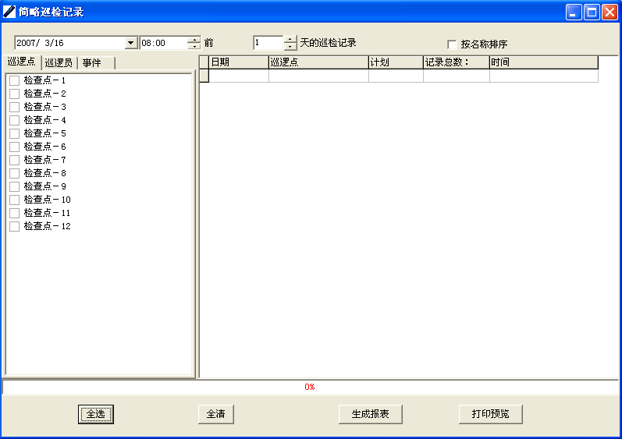
在此界面中，我们可以根据自己的需要来选择巡逻点、巡逻员、事件为条件来查看具体某一点的巡检记录（在想查看的点前的方框中打勾，也可以点击“全选”按钮将所有的点都选择上），可以通过日期的选择来查看具体某一时间段的所有巡检记录（可以通过选择对话框中的上方日期选项来选择具体日期段）。选择完成后点击“生成报表”按钮可将选中的记录生成报表。我们可以通过点击“打印预览”按钮来查看生成的报表。在生成的报表中巡检记录的显示方式是按点将所有巡检记录时间统一列出，请参考下图。
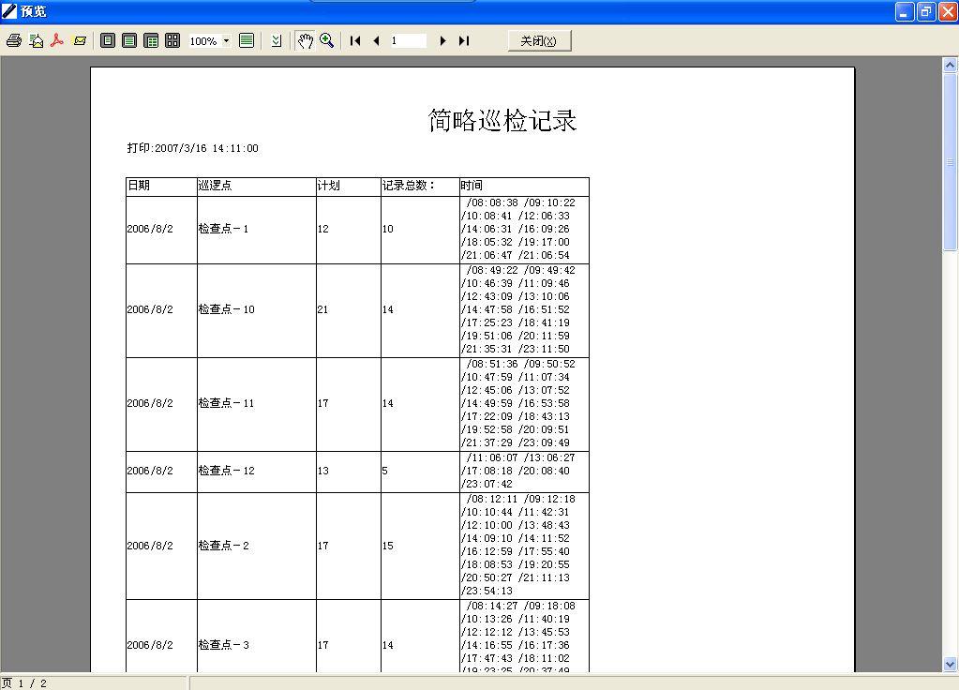
上传数据后就要对数据进行核查，也就是对巡逻结果的核查。当然用户还可以把巡逻结果以Excel方式输出或者打印出来备案，当作历史数据存档。下面详细介绍查询各功能。

核查结果的查询
核查结果查询就是查看数据处理之后的详细结果。核查结果默认的类型是“全部”，我们可以在“类型”中选择不同的类型情况来进行准确“查询”。也可以选定某一个时间段来进行数据核查。
在软件主界面点击 “查询”按钮，进入查询界面。软件默认的数据类型是“全部”。点击“查询”按钮可以查看所有类型的核查结果。
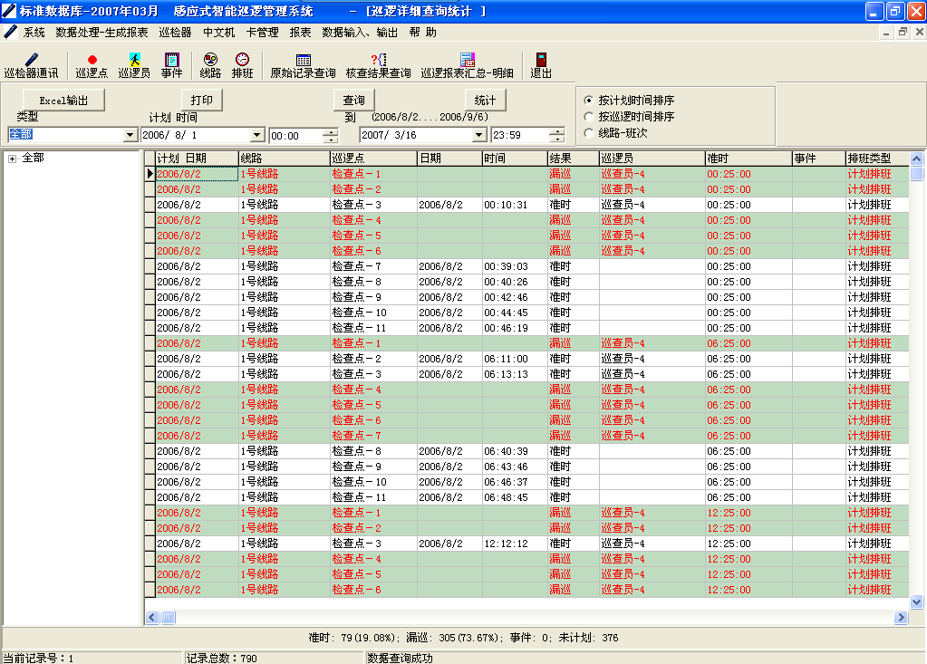
备注： 这里的核查结果是与我们前面讲过的线路设置和排班设置相关联，详细见“线路设置”“排班设置”。其中“结果”列包括“准时”、“早巡”、“晚巡”和“漏巡”。类型中包含“全部”、“所有不合格”、 “准时”、“漏巡”、“早巡”、“晚巡”、“未计划”等七项。我们可以根据不同的“类型”和设定“时间段”来查询我们想要的结果。
2、统计
统计功能：
把所有核查信息作统计得出一个准确结果，以及每条线路巡逻结果的准确率。
选中我们想要查询的某一时间段或某一类型数据，点击“查询”查看结果后，点击“统计”按钮就会把核查的详细信息作统计。可以统计一条线路的具体情况。
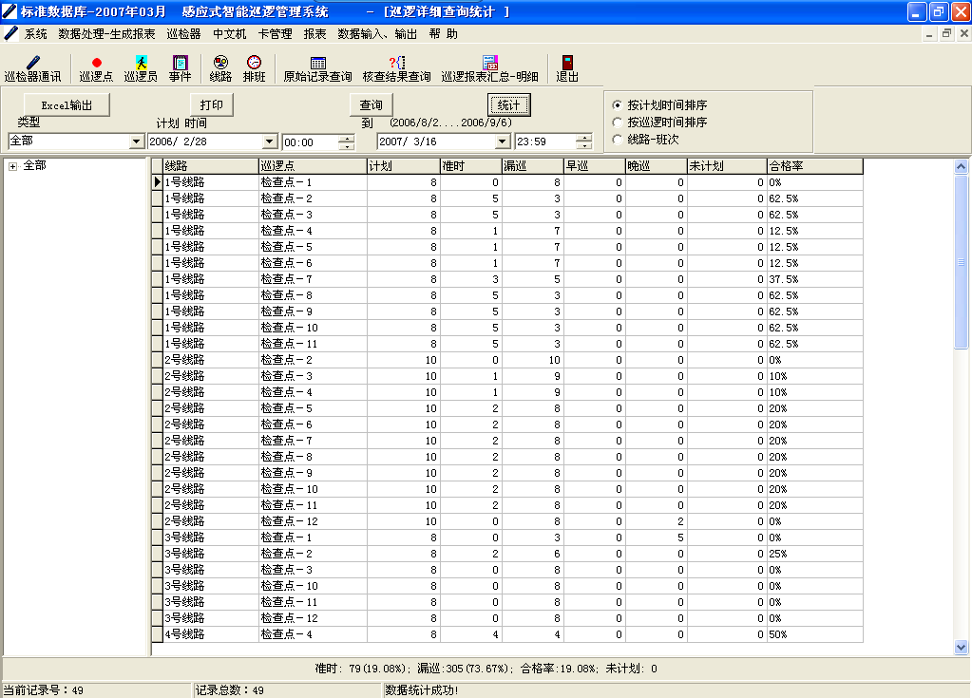
也可以统计一个巡逻点的情况。
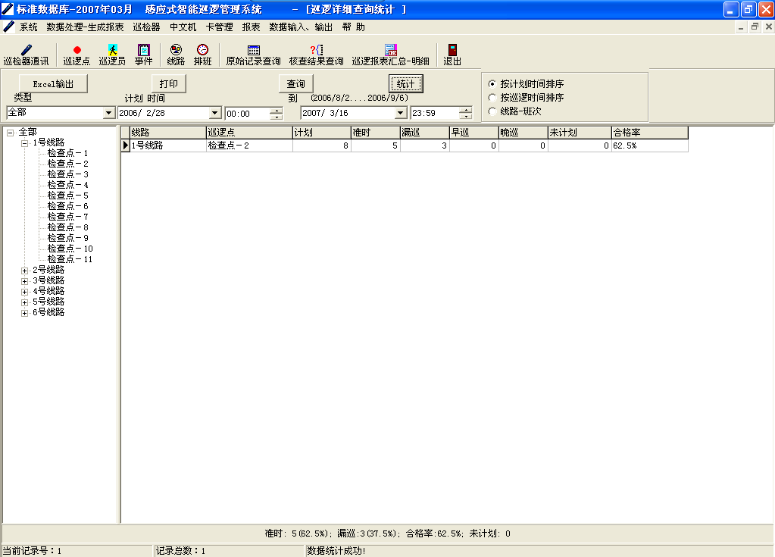
3、Excel输出与打印
Excel输出：
查询结果可以通过Excel形式输出，方便以书面形式查看。在查询界面查询我们想要的结果，点击左上方的“Excel输出”按钮，可以把核查结果以Excel形式输出。

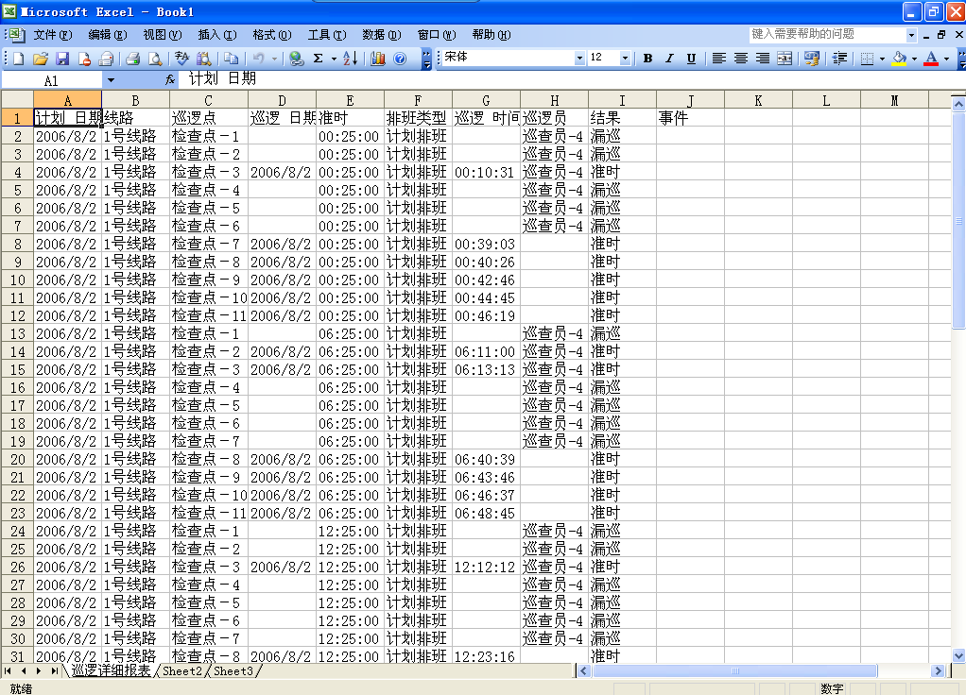
打印功能：可以把查询显示的结果直接打印。
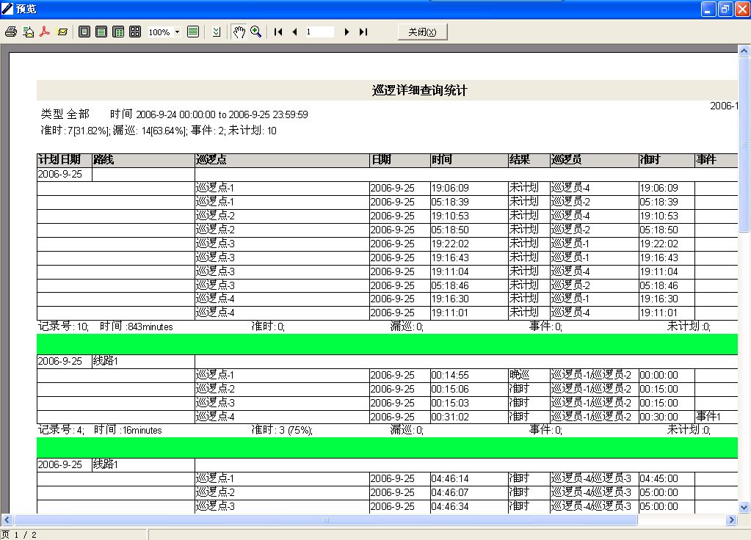

巡逻报表汇总-明细
在巡逻报表汇总-明细中，上半部分可以统计出各个排班的信息，下半部分可以查看排班的明细记录。如下图：
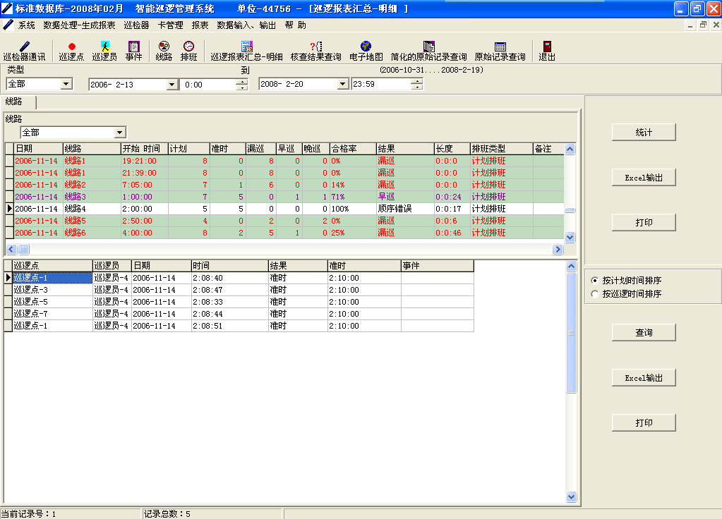
点击Excel输出按钮实现输出，点击打印按钮查看打印预览实现打印功能。

打印设置
打开报表菜单下的“打印设置”窗口，可以实现打印时的一些相关设置，如下图：
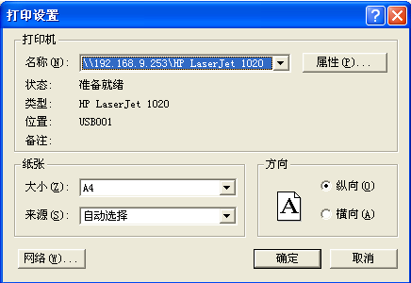

数据输入、输出
此功能可以将软件数据库中的数据信息快速备份及恢复。
此功能分四部分即 1：输出基础信息 2：输出原始刷卡记录
3：输入基础信息 4：输入原始刷卡记录

输出基础信息
输出：此功能可以将软件数据库中的数据信息快速输出到文本文件。基础信息代表了软件设置的基本信息，如人员卡、点卡、线路、排班等设置，导出的文件以后缀名为“.Txt”文本文件保存。当重新安装软件后可以直接把先前输出的“基础信息”重新通过“数据输入、输出”功能输入到新软件中，这样就省去了重新设置人员、点卡、线路、排班等设置了。
输出基础信息：可以把软件的基础设置信息(包括人员卡、线路点卡、线路、排班等基础设置)输出，便于以后快速恢复数据库，如下图所示。
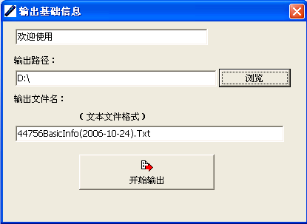

输出原始刷卡记录
原始刷卡记录：原始记录是指的是巡逻数据信息，导出的文件以后缀名为“.REC”文件形式保存。当重新安装软件后，可以直接把先前输出的“原始刷卡记录”通过“数据输入、输出”功能输入到新软件中，重新处理后就可以查看数据结果。同时也可以把数据信息按月输出保存。
可以把软件数据库中保留的巡逻数据信息全部或有选择的导出保存。
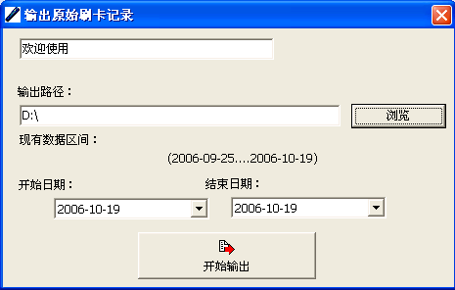

输入基础信息
输入：此功能可以将软件数据库中的数据信息快速恢复。
输入基础信息：可以把以前输出的“基础信息”导入到软件中。点击“浏览”按钮来定位保留“基础信息或原始记录的文件夹”来实现输入操作。在快速恢复数据库或重新安装软件后可以直接进行，避免再进行繁琐的人员、点、线路、班次等的设定。
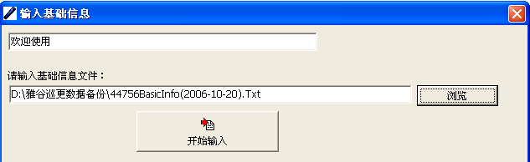

输入原始刷卡记录
可以把以前导出的数据信息重新导入到软件中点击“浏览”按钮来定位保留“基础信息或原始记录的文件夹”来实现输入操作。
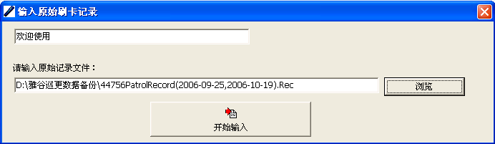

新增卡号
可以把多个以前导出的“基础信息”中的涉及到卡号的信息导入到软件中。软件显示所有卡号的基础信息总和。点击“浏览”按钮来定位保留“基础信息或原始记录的文件夹”来实现输入操作。
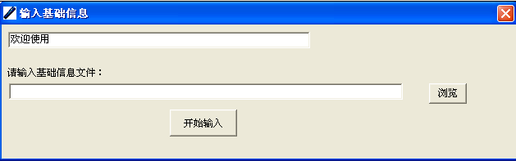

帮助
打开帮助，显示相关帮助信息。
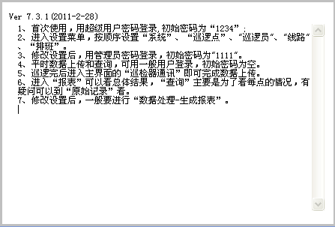

软件操作指南

新手入门
- 卡、巡逻点、巡逻员、事件、线路、巡检器、通讯座的涵义？
卡包括代表巡逻员的人员卡、线路上代表不同地点的点卡以及代表不同事件的事件卡。
事件是指巡逻到线路中的巡逻点时需要记录的一些信息，可以用射频卡（每个射频卡有一个唯一的卡号与其对应）代表，一个卡号代表一个事件。
线路就是需要巡逻的路线。
巡逻点就是线路上不同的地点（每一个地点安装一个射频卡，所以用射频卡表示线路上的地点）。
巡逻员是指去执行巡逻的人员。
通讯座用来暂时存储数据并将巡检器中的数据上传到计算机中，将通讯座和计算机通过专用USB 通讯线连接，将巡检器正确放置在通讯座上，打开专用软件，自动完成数据上传、时钟校验等功能。

- 巡逻管理系统有哪些硬件设备？如何连接？简要介绍一下系统？
电子巡逻巡检系统是监督考核巡逻人员工作情况的智能管理系统，由感应式智能巡逻管理系统软件、巡检器和各种射频卡构成。其基本的原理就是在巡逻线路上安装一系列代表不同地点的射频卡（又称感应卡），巡逻到各点时巡逻人员用手持式巡检器（相当于刷卡机）读卡，把代表该点的“卡号”和“读卡时间”同时记录下来。巡逻完成后巡检器通过通讯线把数据传给计算机软件处理，就可以对巡逻情况（地点、时间等）进行记录和考核。

- 如何操作软件与硬件设备通讯？在通讯时为什么有时会弹出输入巡检器名称对话框？
运行巡检管理软件，执行“巡检器通讯”功能，把巡检器用专用通讯线与计算机ＵＳＢ口连接，打开巡检器后，系统自动进行时间校对﹑数据上传等操作。对于用通讯座通讯的巡检器，需要用USB数据线把通讯座与计算机连接起来，再把巡检器打开并放置在通讯座上，然后运行巡检管理软件，执行“巡检器通讯”功能。
当使用一个新的巡检器进行通讯时会弹出输入巡检器名称的对话框。

日常操作指南
- 记录已经上传，在基础数据查询中有记录，但没有相应的那个巡逻点，在核查结果中也无法查询？
每次上传数据后如果不进行数据处理的话，那么巡逻数据只能在“原始记录查询”中看到，在“核查结果查询”中查询不到。所以，要看核查结果，必须进行数据处理， 它的作用是把巡逻数据和设置的基础信息进行匹配。只要点击主界面上的“数据处理-生成报表”进行数据处理即可。

- 不需要输入密码就可直接启动软件，如何操作？
在主界面上点击“系统”——“系统设置”，点击一下“凭密码登陆”前面的小方格，把“√”去掉，如下图所示。
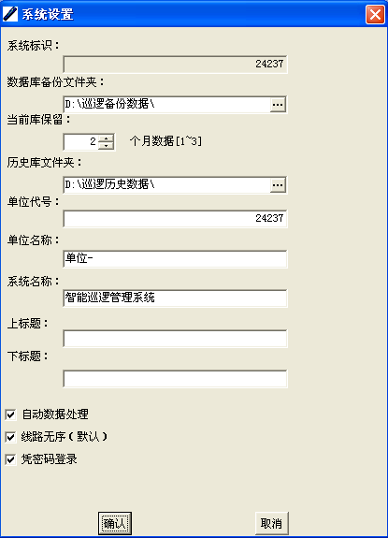
再点击“确定修改”即可。

- 需要在快速按钮上显示或者隐藏文字提示，以及调整显示的快捷按钮，如何操作？
快捷键可以显示文字提示，只要在快捷键栏点右键选择“文字提示”；“不要文字提示”则隐藏文字。
在快捷键栏点右键可以根据您的实际需要选择常用的快捷按钮，包括“巡检器通讯”、“巡逻点”、“巡逻员”、“事件”、“线路”、“排班”和“退出”按钮。
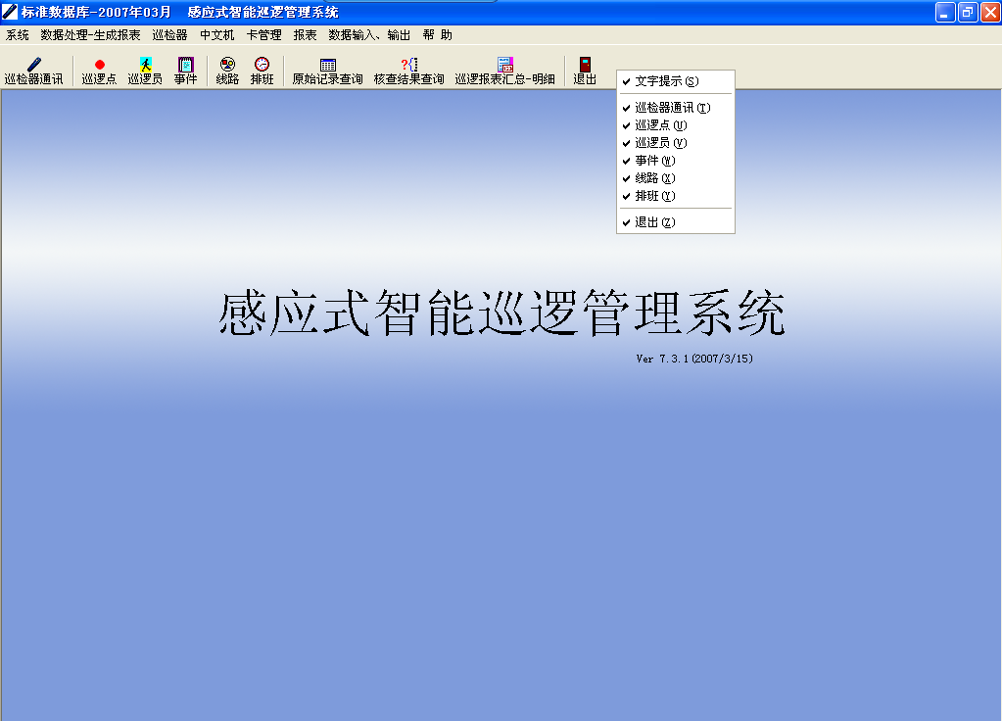

- 如何查看软件的版本号？
在主界面中间“Ver”后面即为版本号，如上图的7.3.1（2007-3-15）即为版本号。

- 要更改程序启动后主界面显示的上、中、下标题，如何操作？
点击“系统”——“系统设置”，依次修改“系统名称”、“上标题”、“下标题”。如下图所示

- 要把巡检器、通讯座上的数据清空，并初始化，如何操作？
把巡检器或通讯座与电脑连接好，打开软件，以管理员或超级用户登陆软件，点击“巡检器”按钮，选择初始化，然后进行初始化就可以了。如下图所示

- 卡坏了，怎么办？
如果点卡坏了，请安装新卡，把卡号记录下来，然后点击卡的管理，选择要更换的巡逻点所在模块，在卡号中输入新卡的卡号即可。巡逻员、事件的卡号的修改与此相同。

- 有些刷卡记录是测试记录，怎样删除？（如何删除刷卡的原始记录？）
当某天的数据不再需要时，这时您可以把它们删除，因为随着巡逻数据的不断上传，数据库中的数据越来越多，由于数据量过大，势必影响数据处理的速度，降低工作效率，这时您可以把没用的数据删除。（当然，如果您觉得您还需要这些数据，也可以通过数据的输入输出功能把数据进行备份，当需要时再进行导入）。、
如果您确定删除某些原始记录，请点击“原始记录查询”按钮，先选择您要删除数据的时间段，然后查询。等查询完毕后，选择数据中的任意一个数据，点击“删除记录”，就可以把您需要删除的某一时间段内的无用数据进行删除了。

- 报表如何导出到PDF文件，如何发送E-mail？
点击“打印”——“Export to PDF”（最上方左起第三个按钮）即可。
点击“打印”——“Send by E-mail”（最上方左起第四个按钮）设置好各项参数即可发送。

- 在报表导出到EXCEL时应该注意的问题？
在表导出到EXCEL的过程中注意不要编辑EXCEL中的文字，否则无法继续导出以后的记录。

- 在报表及数据处理等界面上出现（某年某月某日---某年某月某日，如2006-10-1....2007-2-1）是什么意思？
这表示的是数据库中所存储着的有效数据时间段，如果您所查询的数据在这一时间段内，则可以查到您需要的巡逻数据，如果您所查询的数据没有在这一时间段内，则不会查到任何数据。

- 我要查询巡逻点某天刷卡的详细时间，如何操作？
（1）在原始记录中查询，点击“原始记录查询”， 先选择您要查看数据的时间段，再选择您要查看的巡逻点，查看即可。
（2）在核查结果中查询，操作与上相同。需要注意的是，您必须保证您所查的数据在数据库有效时间段内，在核查结果中查询的话，您还要确定您对上传的巡逻数据进行了数据处理（处理的目的是让巡逻数据和设置的基础信息相匹配）。

- 要新增、删除线路的巡逻点，更改巡逻点的顺序，如何操作？
点击“线路”，选择要修改的线路，在“可选的巡逻点”下面的框中把需要增加的点钩上，点击，就把这个点加到了“巡逻点”下面的框中，这样就把巡逻点新增到了线路中。在“巡逻点”下面的框中把需要删除的点钩上，点击，就把这个点加到了“可选的巡逻点”下面的框中，这样就把线路中巡逻点删除了。如下图所示
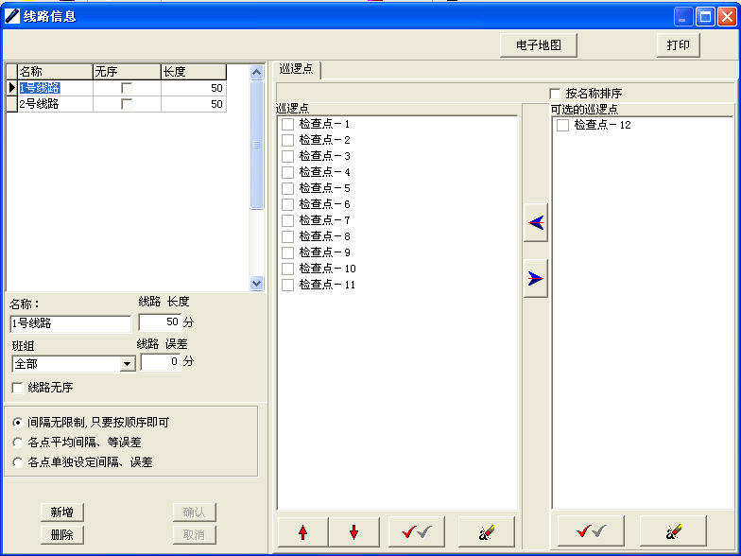

- 重读巡检器中的记录，如何操作？为什么需要重读？
（1）点击巡检器通讯，在巡检器通讯对话框的右下方，有一项“重读记录”选项，默认条数为100条，（如下图所示）选择重读的条数，然后点击“重读记录”就可以了。等数据重读完成后，进行一下数据处理，再查看您想要查看的数据。
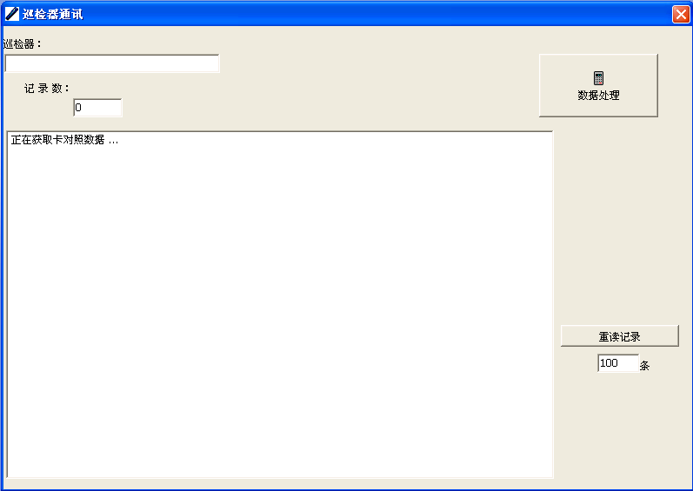
（2）为什么要重读呢？当您的数据库信息由于没有及时备份，数据库损坏，数据丢失，这时您可以通过重读巡检器上的数据进行挽回。

- 要删除在巡逻点、巡逻员、事件等模块中的“新卡（备选）”框中的某些卡，如何操作？
点击主界面上的“卡管理”，选择“从数据库中删除无用的卡”选项，会出现“删除无用卡”的对话框，选择所要删除的卡，点击删除即可，如下图所示。
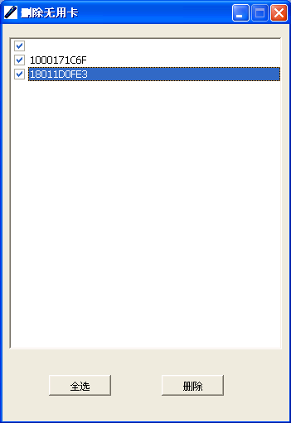

- 巡逻点、巡逻员、事件等数据量很大，我要尽快找到所需记录，如何操作？
在界面上，有一个选项“按名称排序”，选中，则巡逻点、巡逻员、事件等基础信息，就会按名称排序，中文一般是以拼音的顺序排序，你只要会拼音，就很容易找到你要的记录。

- 如何给“事件”设置多张卡？
点击“事件”——“新增事件”，输入名称和备注，点击“确认”——“取消”——“新增”，输入卡号，再点击“确认”。如需设置多张卡，再点击“新增”，输入新卡号，然后点击“确认”，重复此操作即可。也可以参照“巡逻员与卡号的对应方法”这样的输入卡号。如下图所示
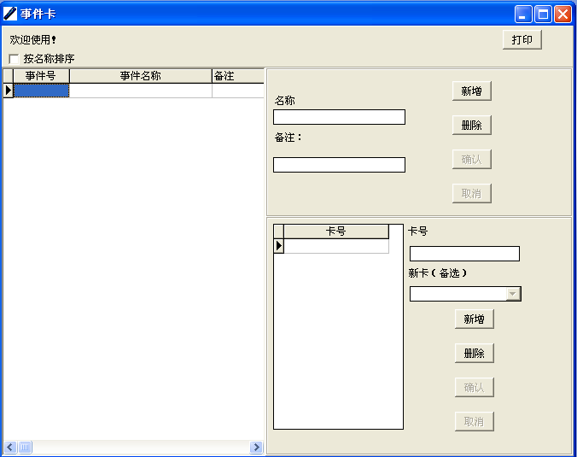

- 要查看几个月以前的记录，如何操作？
我们系统一般只保留近2个月的记录，如要查看几个月以前的记录，请“切换数据库”，并选择相应的年月，然后再查询相应模块。

- 程序越来越慢了，如何能够提高速度？
由于上传的数据越来越多，数据量的大大增大，必然会造成程序越来越慢，为了提高程序处理数据的速度，提高我们的工作效率，请经常点“优化数据库”，它会把一些无用的信息清除。
每次退出程序时，如“系统需要优化。优化过程会比较长，请耐心等待。优化后的系统会运行更快”，系统会清理几个月以前的数据,减少数据量。

- 巡检器绑定是什么意思？要达到巡检器绑定巡逻员、绑定线路，如何操作？
巡检器绑定巡逻员是指：所有的巡逻信息将都给绑定的巡逻员。无论巡逻时刷的巡逻点是否是绑定人员的人员卡，巡逻结果信息都属于绑定的巡逻员。
巡检器绑定线路是指：绑定设置后的巡检器是某条线路的专用巡检器。如果用这根巡检器去巡逻其他线路，那么在核查的时候也会将信息匹配到绑定的线路中。
点击“巡检器”——“巡检器设置”，选择好管辖线路、巡逻员，点击“确认”即可。如下图所示
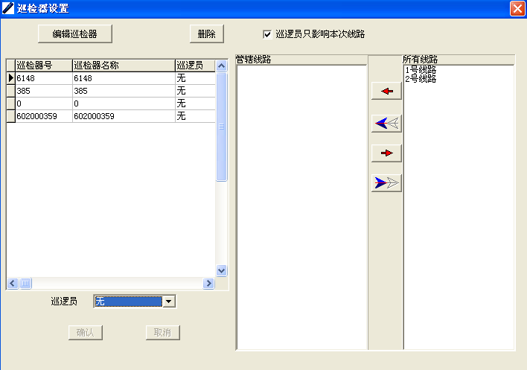

- 要在一个界面中同时看到核查结果汇总和核查明细，如何操作？
点击“巡逻报表汇总－明细”，即可看到核查结果汇总和核查明细。如下图所示
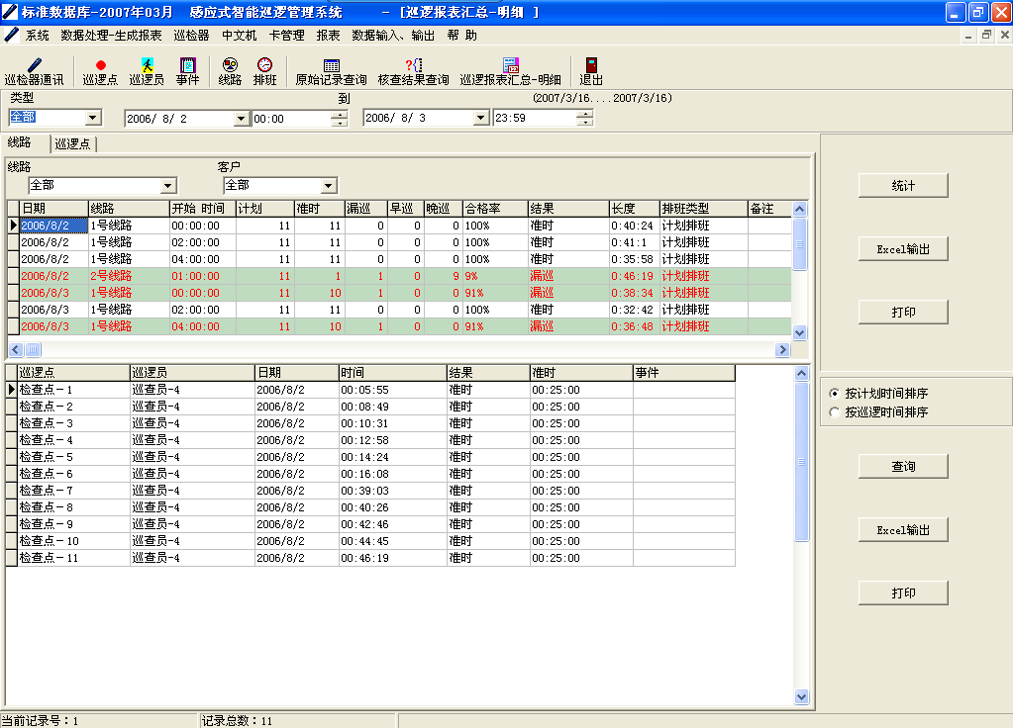

- 要查询一段时间内所有的核查明细，如何操作？
点击“核查结果查询”，选择好时间段，选择“类型”为“全部”即可。

- 要查询一段时间内巡逻点的每种核查结果的总数及合格率，如何操作？
点击核查结果查询，选择要查看数据的时间段，然后点击“统计”按钮，就可以查看所选时间段内的巡逻点的每种核查结果的总数及合格率。

- 班组是什么意思？它有什么作用？
班组是在巡逻员设置过程中可以对巡逻员编排成一个班组或几个班组，这样可以明显的看到哪个巡逻员是哪个班组，在线路设置块中，可以把某条线路归为某个班组；只有这个班组人员巡检的记录才是合法记录。

- 客户管理是什么意思？它有什么作用？
客户管理可以设定客户的基本信息、客户管理的线路、客户管理的巡逻点。客户管理的线路指的是客户对整条线路的巡逻信息都关心，而客户管理的巡逻点指的是客户只关心某些个巡逻点的巡逻信息。客户管理这一项在原始记录里可以将客户作为查询对象来查看巡逻信息。目前，国内基本不用这个功能。

- 窗口中有些列名显示不全怎么办？可以自定义报表宽度吗？
每个显示列表信息的窗口中列的宽度都是可以根据您的实际需要进行调节的，这样的窗口包括：原始记录查询窗口、核查结果查询窗口、巡逻点窗口等等。在以后进入界面时显示上次调整的宽度。
软件可以实现自定义报表，在窗口中根据需要调节列宽，打印时就可以打印出自定义列宽的报表。

线路、排班特殊说明
- 线路“有序”是什么意思？如何新增有序的线路？（分类说明）
（1）线路“有序”指的是巡逻时必须按照一定顺序巡逻，这条线路上的点是有先后顺序的，巡逻员要按照规定的顺序巡逻。
（2）点击“线路”，进入线路设置对话框，参考“线路设置”中的“有序线路”。

- 线路“无序”是什么意思？如何新增无序的线路？（分类说明）
（1）指的是巡逻线路上的点是无序的，就是说巡逻时，不再规定必须先巡逻某一个点，只要您在规定的时间内巡逻完这条线路上的点就会有巡逻结果。
（2）首先进入线路设置对话框，点击新增线路,在“线路无序”选项前打勾，这时会出来三个选项，分别为“全无序”、“首点限线路开始时间刷卡，其它无序”、“首尾限线路开始-结束时间刷卡，其它无序”。
A、“全无序”：指的是线路上各点的巡逻没有严格顺序要求，只要在规定的时间内巡逻完毕就行。如有一线路有三个点，分别为：a、b、c；巡逻的顺序为b、c、a或c、b、a等，这在无序线路中都是合法的，都能得到正确的巡逻结果，只要巡逻员去巡逻了。
B、“首点限线路开始时间刷卡，其它无序”：指的是对某一线路巡逻时，必须要先巡逻首点（及线路的第一个点），比如上面的例子，线路a、b、c,其中a点为首点，c为尾点，则在巡逻时必须要先巡逻a点，然后才能再去巡逻b、c点，b、c点的顺序没有严格要求，先巡逻哪个点都行，只要在规定的时间内巡逻完毕。
C、“首尾限线路开始-结束时间刷卡，其它无序”：指的是在巡逻一条线路时，第一个点一定要先巡逻首点，而且尾点必须要最后巡逻，中间的点没有顺序要求，比如一条线路为a、b、c、d、e，巡逻时，必须要先去巡逻a点，最后巡逻的点必须是e点，中间的b、c、d点，无论先巡逻哪个点都可以。
用户根据自己的实际情况选择，建好线路后，再为每条线路选择巡逻点。这样，一条完整的无序线路就设置好了。

- 自动生成排班是什么意思？什么情况下会自动生成排班？
目前，国内基本不用这个功能。自动生成排班是说如果选择了自动生成排班，系统在数据处理时，核查结果里能够看到“自动生成排班”的巡逻信息。但是自动生成排班是有条件的，当我们选中自动生成排班时，就会出现如图自动生成排班条件的选择。他有三种可选条件：巡逻员、首点和全部，下面详细分别介绍这些条件的含义。自动生成排班的备选条件可以是多选的也可以是单选，这就要根据实际情况来选择了。
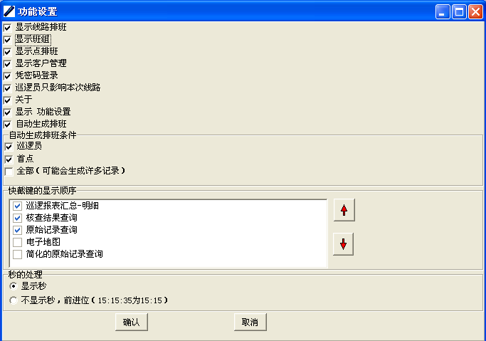
<1>、选择了巡逻员，表示在巡逻过程中，只要刷了人员卡后的第一个点的卡的信息（刷卡记录），在数据处理的时候，如果没有相应的排班记录，系统就会自动生成这个点所属线路的排班。
<2>、选择了首点，表示巡逻过程中，只要有了线路首点的数据信息（刷卡记录），在数据处理的时候，如果没有相应的排班信息记录，系统就会自动生成这线路的排班。
<3>、选择了全部，表示只要有刷卡记录，在数据处理的时候，如果没有相应的排班记录，系统就会自动生成这条线路的排班。（注意：如果这样可能有很多自动生成排班记录）

- 线路排班是什么意思？如何新增线路排班？
线路排班是当在线路设置好后给线路排班，使巡逻员在规定的时间段内对线路进行巡逻巡检。
点击“排班”，打开排班界面，如下图所示。
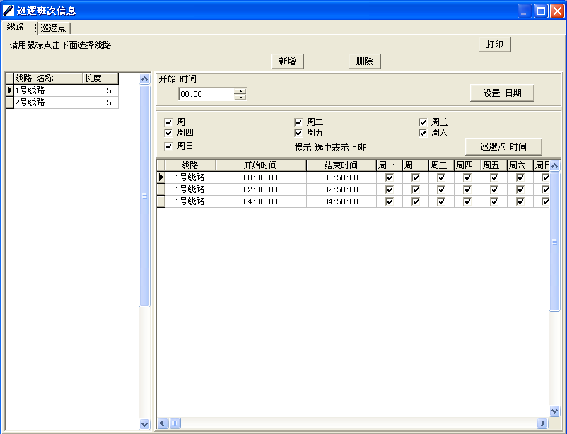
（1）选中要设置班次的线路后点击“新增”按钮，输入开始时间与结束时间、班次数；在开始时间到结束时间之间平均分配班次数。
（2）选择星期和“设置 日期”可以调整工作日，具体解释见8.1线路排班中的第2点。
（3）可以选择“删除”和“取消”来删除、取消修改班次。

- 有序线路，线路设置为“间隔无限制，只要按顺序即可”，并在线路排班中排班了，如何计算线路中各巡逻点的刷卡范围、巡逻点的核查结果的？
排班开始时间“S”，线路长度“Ta”
“准时”刷卡时间范围：S――――S＋Ta
注意：巡逻时要求按顺序，如果顺序错误会在“巡逻报表汇总－明细”中的“结果”列看到“顺序错误”。

- 有序线路，线路设置为“各点平均间隔、等误差”或“各点单独设定间隔、误差”，并在线路排班中排班了，如何计算线路中各巡逻点的刷卡范围、巡逻点的核查结果的？
排班开始时间“S”,某一个点到首点的间隔总数“Tsi”,误差“Tec”，线路长度“Ta”，首点误差“Tec0”
“准时”刷卡时间范围：S+Tsi－Tec――――S+Tsi＋Tec
“早巡”刷卡时间范围：S-2* Tec0―――――S+Tsi－Tec
“晚巡”刷卡时间范围：S＋Tsi＋Tec――――S＋Ta+2* Tec0
注意：在“各点平均间隔、等误差”这种线路中Tec与Tec0相等，在“各点单独设定间隔、误差”这种线路中Tec与Tec0是单独设置的，不一定相等。
- 无序线路，线路设置为“全无序”时，并在线路排班中排班了，如何计算线路中各巡逻点的刷卡范围、巡逻点的核查结果的？
排班开始时间“S”，线路长度“Ta”
“准时”刷卡时间范围：S――――S＋Ta
注意：“全无序”线路中不存在“早巡”、“晚巡”。

- 无序线路，线路设置为“首点限线路开始时间刷卡，其它无序”时，并在线路排班中排班了，如何计算线路中各巡逻点的刷卡范围、巡逻点的核查结果的？
排班开始时间“S”，线路长度“Ta”，首点巡逻点误差“Tec”
首点“准时”刷卡范围：S-Tec――――S＋Tec
首点“晚巡”刷卡范围：S＋Tec――――S＋Ta
其它巡逻点“准时”刷卡范围：S――――S＋Ta
注意：“首点限线路开始时间刷卡，其它无序”线路中，首点不存在“早巡”，其它巡逻点不存在“早巡”、“晚巡”。

- 无序线路，线路设置为“首尾限线路开始－结束时间刷卡，其它无序”时，并在线路排班中排班了，如何计算线路中各巡逻点的刷卡范围、巡逻点的核查结果的？
排班开始时间“S”，线路长度“Ta”，首尾点巡逻点误差“Tec”
首点“准时”刷卡范围：S-Tec――――S＋Tec
首点“晚巡”刷卡范围：S＋Tec――――S＋Ta
尾点“准时”刷卡范围：S＋Ta-Tec――――S＋Ta＋Tec
尾点“早巡”刷卡范围：S――――S＋Ta-Tec
其它巡逻点“准时”刷卡范围：S――――S＋Ta
注意：“首尾限线路开始－结束时间刷卡，其它无序”线路中，首点不存在“早巡”，尾点不存在“晚巡”，其它巡逻点不存在“早巡”、“晚巡”。

- 自动生成排班，如何计算线路中各巡逻点的刷卡范围、巡逻点的核查结果的？除自动生成排班的条件外还需要满足什么条件才可以自动生成排班？
无论有序线路还是无序线路中，自动生成排班的准时刷卡范围都是一样的。
自动生成排班条件只选择巡逻员时，刷巡逻员卡后，刷的第一个巡逻点卡时间是Sc（但不一定是线路的第一个点），线路长度Ta，自动生成排班的准时刷卡范围：Sc――Sc＋Ta。
自动生成排班条件只选择首点时，刷首点时间是Sc，线路长度Ta，自动生成排班的准时刷卡范围：Sc――Sc＋Ta。
自动生成排班还需要满足的条件就是这个准时刷卡范围：Sc――Sc＋Ta和计划排班以及自动生成的排班都没有交叉。

- 点排班是什么意思？如何来计算点排班中巡逻点的核查结果的？
点排班是指可以对巡逻点设置班次。
点排班分段原则指的是在总时间范围内刷够次数即可，即只要满足间隔的前提下，刷够次数即为合格。如果选择了“分段”，系统就自动把一个排班分成N（N为所设置的班次数）个班次。每个班次的开始时间和结束时间平均分配，其时间段为总时间长度/次数（每个时间段只有一次刷卡有效），同时也要满足间隔的情况下刷卡才有效。
点排班中“间隔”指的是第一次刷某点和第二次刷本点之间的时间间隔。

- 我不需要明确的线路，只要某些点在规定的时间段内巡逻一次或几次即可，如何操作？给这些点设置点排班。
具体操作为：首先点击主界面的“排班”，打开巡逻班次信息窗口点击 “巡逻点”就可以设置巡逻点班次了（注意：这里如果需要对巡逻点进行班次设置得先点击巡逻点班次信息窗口的“新增”“确认”后窗口的右侧才可以看到巡逻点的信息）。

- 点排班怎样设置？该怎样查看？
1)．点排班的设置：
a．点击“排班”，选择“巡逻点”页面，如下图所示
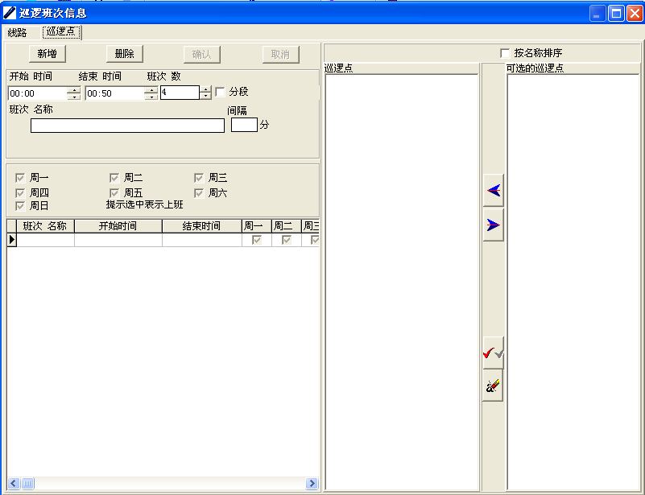
b．点击“新增”，设置开始时间、结束时间和班次数（班次数即为在开始时间到结束时间段内的巡逻次数，假设设定的班次数为N），不选择分段，则在开始时间到结束时间段内对设置点排班的巡逻点巡N次即可，如果选择分段，则系统自动会把这个排班分成N个班次，每个班次的时间为：开始时间到结束时间段/班次数N，每个班次只有一次刷卡有效。如果设置了间隔时间，则同一巡逻点两次刷卡的时间间隔必须满足设置的间隔时间，否则第二次刷卡记录无效。
c．设置好上班的天数，点击“确认”，这时候选择最右边框中的需要设置点排班的巡逻点，把它们加入到左边“巡逻点”下边的框中，这样点排班就设置成功了。
2)．点排班的巡逻情况只能在“巡逻报表汇总-明细”中查看，具体方法为：
点击“巡逻报表汇总-明细”，选择“巡逻点”页面，如下图所示
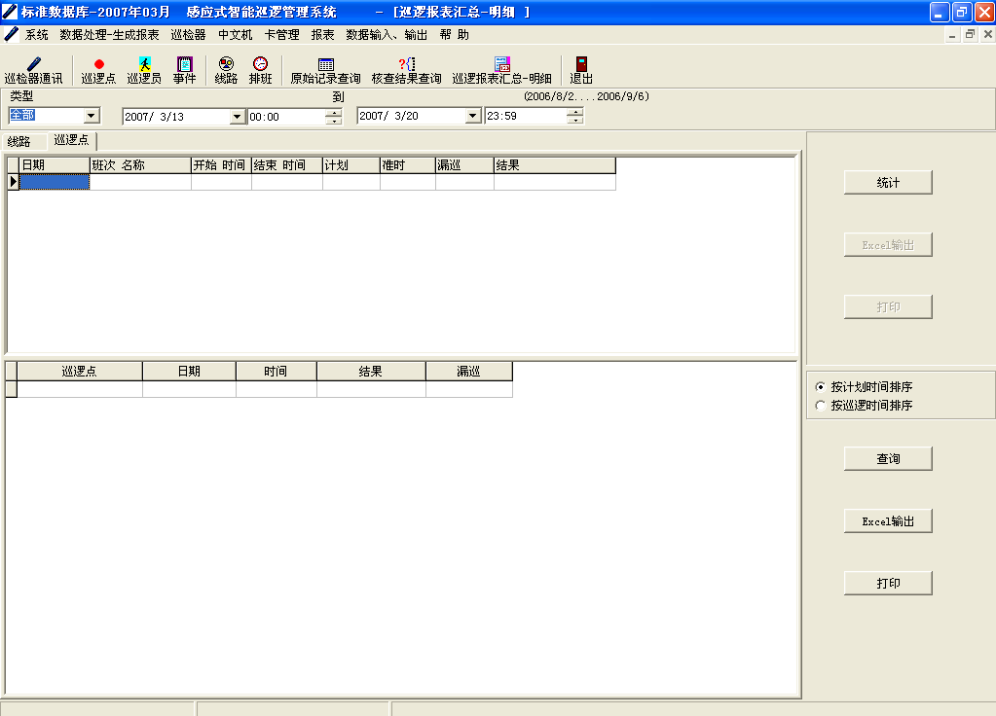
点击“统计”即可。

- 一个线路中包括正反巡逻（即去的过程中巡逻，回来又要反向巡逻），如何处理？
点击“线路”，在线路信息窗口中把线路中去的过程中的巡逻点移到左边“巡逻点”下面窗口中，然后把鼠标的光标移到“可选的巡逻点”下面的窗口中，点击右键，选择出现的“点可以重复”的提示，这样在“可选的巡逻点”下面的窗口中又会出现刚才线路上的所有点，如下图所示。
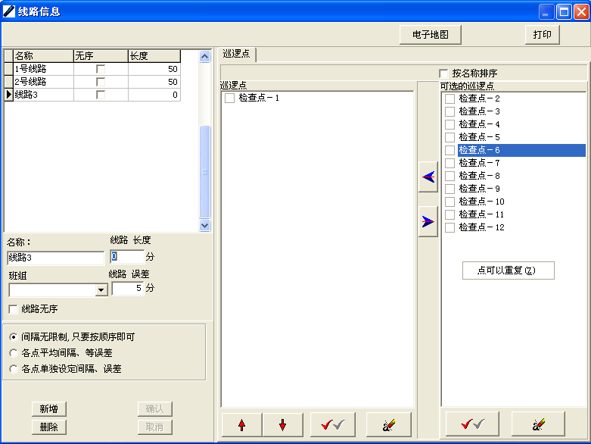
从后面的点开始选择，选一个加一个。
下面的窗口中，如下图所示。
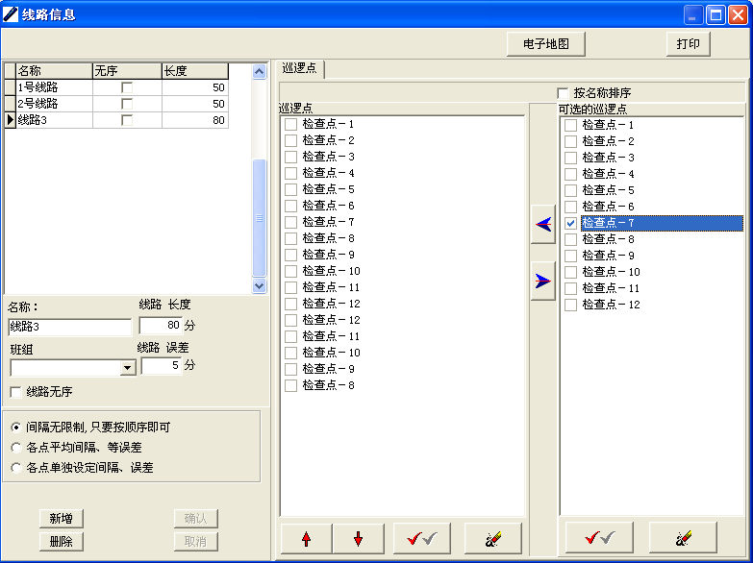
这样，这条线路中就包括正反巡逻了。

- 一个线路中巡逻时要多次包含同一个点，如何处理？
点击“线路”，在线路信息窗口中把线路中去的过程中的巡逻点移到左边“巡逻点”下面窗口中，然后把鼠标的光标移到“可选的巡逻点”下面的窗口中，点击右键，选择出现的“点可以重复”的提示，这样在“可选的巡逻点”下面的窗口中又会出现刚才线路上的所有点，再把那个点多次添加到线路中去就行了。具体方法请参考上题。

- 有几个点，周一到周五为每隔12小时巡逻一次，一天两次，两次刷卡间隔不能小于3小时；周六日每天4次，如何处理？
把这些点设置两个点排班。
1）.第一个点排班开始时间设为：0：00，结束时间：23：59，班次数：2，间隔为：180，工作日选择周一至周五。
2）.第二个点排班开始时间设为：0：00，结束时间；23：59，班次数：4，间隔为：180，工作日选择周六、周日。

- 我已给线路排班了，为什么还会出现线路中巡逻点的记录为“未计划”，而不是“计划排班”的准时刷卡记录？
在排班时，结束时间是由开始时间加上线路长度得到的，本身意义不大，请检查巡逻点的记录是否在“开始时间”到“开始时间+线路长度”之间。
请检查工作日设置，看看巡逻日期是否是工作日。

- 在“原始记录查询”中，类型列显示“冲击”代表什么意思？
使用BP-2002F巡检器的用户有可能看到这种记录，这样的记录是巡检器受到震动时产生的，如摔打、强烈震动等。

高级操作指南
- 要把整个系统搬到另一台计算机上使用，如何操作？
把现在系统备份，再在另一台计算机把备份文件导入就可以了。
具体操作为：在现在的系统软件中点击“数据输入、输出”——“输出原始刷卡记录”，选择好输出路径、输出数据的时间段，点击“开始输出”，这样在输出路径下就有了一个以．REC结尾的原始刷卡记录文件。点击“数据输入、输出”——“输出基础信息”，同样的方法，可以在输出路径下找到一个以．Txt结尾的基础信息文件。
把这两个文件拷贝到另外那台计算机上，安装软件，打开软件，点击“数据输入、输出”——“输入原始刷卡记录”——“浏览”，选择刚才的以．REC结尾的文件，点击“开始输入”即可以导入原始的刷卡记录。再点击“数据输入、输出”——“输入基础信息”——“浏览”，同样的方法导入基础信息。
这样整个系统就可以在另一台计算机上使用了。

- 为了安全，要把数据库备份到网络计算机上，如何操作？
只要把备份数据库文件夹中的文件拷贝到网络计算机上即可，或者在关闭巡逻管理系统程序后，拷贝执行程序目录下（系统默认为“C:\智能巡逻管理系统”），的“BA2004.ABS” 到网络计算机上即可。

- 程序启动时报“ABSConnect: Database file ‘********\ba2004.abs’ does not exist”，如何处理？
最大可能性是数据库文件损坏了，我们系统在备份数据库文件夹中会保存近一个星期来每天的备份记录（以星期区分），如当天是星期5，你只要找到在备份数据库文件夹（系统默认为“D:\巡逻备份数据”）找到“BAK5BA2004.ABS”的文件，拷贝到你执行程序的目录下（系统默认为“C:\智能巡逻管理系统”），如原来存在“BA2004.ABS”，把“BA2004.ABS”重命名为“BA2004_old.ABS” ，把“BAK5BA2004.ABS” 重命名为“BA2004.ABS”，再执行巡逻程序，如仍有错误，拷贝前一天星期4备份的文件“BAK4BA2004.ABS”，再试试。直到没有问题为止。

- 要升级程序，如何操作？
同上“要把整个系统搬到另一台计算机上使用”一样操作。

- 巡检器刷巡逻员卡以后，即使没有再刷巡逻员卡，我希望可以控制其影响的范围，如何操作？
巡逻员刷卡影响范围可以设置为影响到本次线路刷卡。如果下次线路之前巡逻员不刷卡，则之后点的记录就没有巡逻员。可以在“功能设置”模块，选择“巡逻员卡只影响本次线路”。

- 我希望能记录多个巡逻员同时巡逻的情况？
在巡逻开始时，依次刷巡逻员的卡（注意中间不要刷巡逻点、不要刷事件卡），刷完后，再去巡逻，刷巡逻点卡，在进行数据处理后，在巡逻结果中会同时列出多个巡逻员。

- 为什么在核查结果中巡逻员栏会出现多个巡逻员？
我们系统设计时，可以记录多个巡逻员同时巡逻的情况，参考上条“我希望能记录多个巡逻员同时巡逻的情况？”。
出现这种情况最大的可能是在巡逻前连续刷了多个巡逻员卡（即使间隔时间很长，但中间没有刷巡逻点或事件卡，都算是连续刷巡逻员卡）。可以在“原始记录查询”中查看是否是连续刷巡逻员卡。

- 安装目录下的SetSystemInit.exe的用途是什么？
为了满足客户的某些特定需求，系统提供了功能设置，如下图。
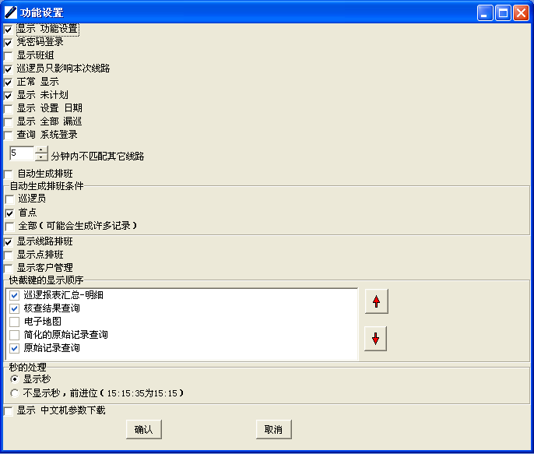
- 显示 功能设置
选中时，显示功能设置功能；客户取消选中时，将不再显示功能设置，无法实现设置操作。
- 凭密码登陆
指的是选中时需要凭密码登陆，没有选中时表示系统无须输入密码系统会自动以管理员身份登陆。
- 显示班组
选中时会在巡逻员模块中将巡逻员按班组进行设置，如下图。
- 巡逻员只影响本次线路
使用巡检器巡逻的要求是首先刷巡逻员卡，然后去刷线路中的巡逻点。当功能设置中选中该项时，刷巡逻员卡之后的同一条线路上的巡逻点的刷卡记录属于该巡逻员。如果要再刷其它线路上的巡逻点，需要再重新刷巡逻员卡，否则其它线路的巡逻点的刷卡记录没有与之匹配的巡逻员。
- 正常 显示
“正常 显示”指的是某些窗口中左右框的显示方式可以根据您的习惯进行左右掉换调整，包括“客户管理”中的“客户管理的线路”、“线路”、“排班”中的“点排班”、“巡检器设置”、“中文机”中的“参数设置”。
选中“正常 显示”时，线路窗口的显示如下图。
不选“正常 显示”时，线路窗口的显示如下图。
- 显示 未计划
选中这项功能时，可以在“核查结果查询”中看到排班类型是“未计划”的记录，即没有在计划时间内的巡逻记录。
- 显示 设置 日期
选中时，在线路排班中可以设置排班对应的日期，即在设置的日期才有计划排班，参见线路排班中的说明。
- 显示 全部 漏巡
选中这项功能后，数据处理时，处理过的时间段的每天的所有漏巡的记录都会在核查结果等报表中查询到。
- 查询 系统登录
选择了这项功能后，在“报表”中会看到“查询 系统登录”这项，如下图。选择日期后，可以查询到这一天登录系统的用户信息。
- 5分钟内不匹配其它线路
不同线路巡逻点有交叉，排班有交叉时，对于这个复用点的重复刷卡记录即使都是准时的无论是否是连续刷的，当第一条记录匹配了一条线路后，在5分钟内的点的记录都不去匹配另外一条线路。
同一条线路中排班有交叉时，当一条记录匹配了一个排班后，对于连续的刷卡记录5分钟内不匹配其它排班，超过5分钟可以去匹配。当不连续时，可以去匹配其它排班。
注意：功能设置中的分钟数是可以修改的，在小于5分钟时，是同时对上述两种情况做限制。超过5分钟时，对第一种情况限制，第二种情况仍是5分钟。
- 自动生成排班
选中时，可以不需要设置计划排班。根据自动生成排班的条件，巡逻时先刷巡逻员、线路的首点，那么数据处理后报表中可以查询到自动生成的排班。
- 显示线路排班
选中后显示线路排班模块，实现线路的排班设置，详见线路排班说明部分。
- 显示点排班
选中后显示点排班模块，实现巡逻点的排班设置，详见巡逻点的班次设置部分。
- 显示客户管理
选中后在“系统”菜单下显示客户管理模块。注：国外客户用的比较多。
- 快捷键的显示顺序
选中时显示相应报表模块，通过上下箭头调整显示顺序。
- 秒的处理
选择不同的秒的显示方式。
- 显示 中文机参数下载
使用中文机的客户在使用软件的时候需要有中文机参数下载这项功能。通过这个功能模块，设置中文机中的参数，上传记录后，可以查看巡逻记录，还可以根据需要输出原始刷卡记录和输入原始刷卡记录。

系统提示解析
- 系统退出时有时提示“系统需要优化。优化过程会比较长，请耐心等待。优化后的系统会运行更快”是什么意思？如何操作？
系统会把几个月以前的数据备份到历史记录库中，并在当前库中清理几个月以前的数据,减少数据量。这样软件的运行速度会更快。
点击“确认”，等到软件自己关闭即可。

- 系统有时提示“请用管理员口令登录，才有修改*****权限！” 是什么意思？如何操作？
意思是只有使用管理员身份登录才有权限修改。
退出软件，在登录时选择系统管理员进行登录。

- 系统有时提示“请到"系统"菜单里进行设置"备份数据库文件夹"和"历史数据库文件夹"！”是什么意思？如何操作？
这是由于数据库备份文件夹和历史库文件夹路径没有设置，点击“系统”——“系统设置”，设置好备份文件夹和历史库文件夹路径。

- 系统有时提示“卡号不能重复” 是什么意思？如何操作？
每一个卡有唯一固定的卡号，出现“卡号不能重复”的提示，说明此卡已经被使用，可以更换一张未使用的卡。也可以找出有关此卡的信息将其删除，再重新操作。

- 系统有时提示“请把通讯座连接到USB口或者把有线巡检器打开并连接到USB口” 是什么意思？如何操作？
通讯座或者有线巡检器没有连接到计算机USB口，在确保连接正确的情况下，打开巡检器即可实现通讯，如仍不能解决则重新安装USB驱动(在程序执行\usbDriver\Setup.exe)。

注意事项
- 巡检器刷卡一般需要注意的事项？
将巡检器正前方靠近射频卡，按住按键，在适当的距离时巡检器会发出“嘟”的一声，且指示灯亮，表示刷卡成功。巡检器最大读卡距离为3.5cm。

- 巡逻员巡逻时，应该注意的事项？
  - 应该刷巡逻员卡，这样，系统才能知道，本次巡逻是哪个巡逻员进行的；
  - 巡逻员一定要按规定的时间执行巡逻任务。

附录

附录1：注册机制
软件升级说明
- 注册新机制：
在满足以下所有条件时才需要注册
  - 在BS-1000通讯座上与巡检器通讯时；（启动软件时不再需要注册）
  - 巡检器、通讯座至少有一个是以前没有更新程序的；
  - 没有注册过；（注册过就不再需要注册，更换了基础信息、计算机硬件设备、计算机名称等视同没有注册过）；
原注册机制：
Ver7.3.1版本的软件在登录时会出现要求注册的提示，如下图。如果软件没有注册，可以使用三个月，三个月到期后需要注册码才可以继续使用。
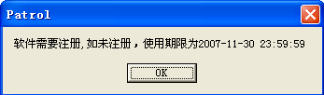
使用三个月后，出现系统提示，如下图。
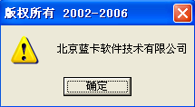
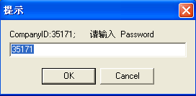
客户将窗口中显示的CompanyID号提供给本公司，由我公司向客户提供注册码。输入一次注册码后，客户在正常使用时则不需要每次登录时都输入注册码。
- 正版Fastreport报表控件；不用.ini，而用.XML
- 可以直接从Ver6.10.25以后的版本（包括Ver6.10.25版）中拷贝BA2004.ABS；无需导出再导入数据；
- 在原始记录查询中做了多项改动：
  - 排序。调整下图中的顺序按由上到下的各列的先后顺序对原始记录进行排序。
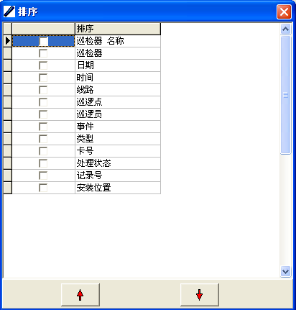
  - 可以查询参数记录；震动记录有颜色提示；
  - 可以直接把新卡记录增加为巡逻点、巡逻员、事件。在新卡记录上点击右键如下图，添加为巡逻点、巡逻员、事件。
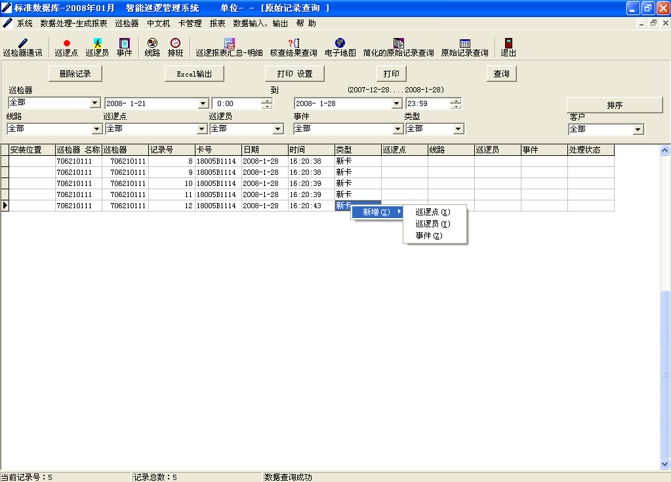
  - 查询条件可以保留多个，日期范围多种选择方案。
在原始记录的查询条件设置部分点击右键，如下图，可以选择不同的日期范围作为默认查询日期范围。
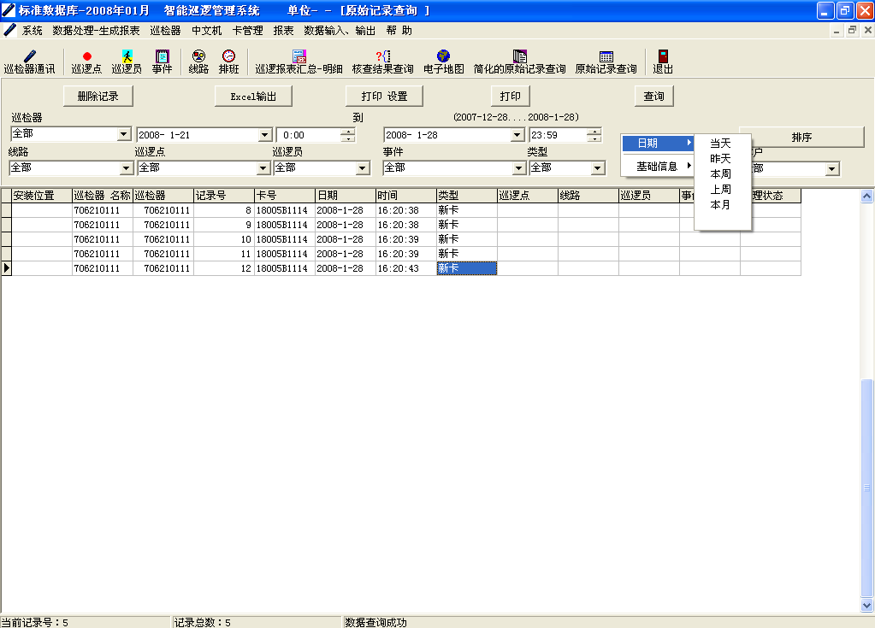
在原始记录的查询条件设置部分点击右键，如下图，设置一定的查询条件，选择“基础信息”，点击“输出”。选择时，直接在“输入”中选择设置好的条件即可。
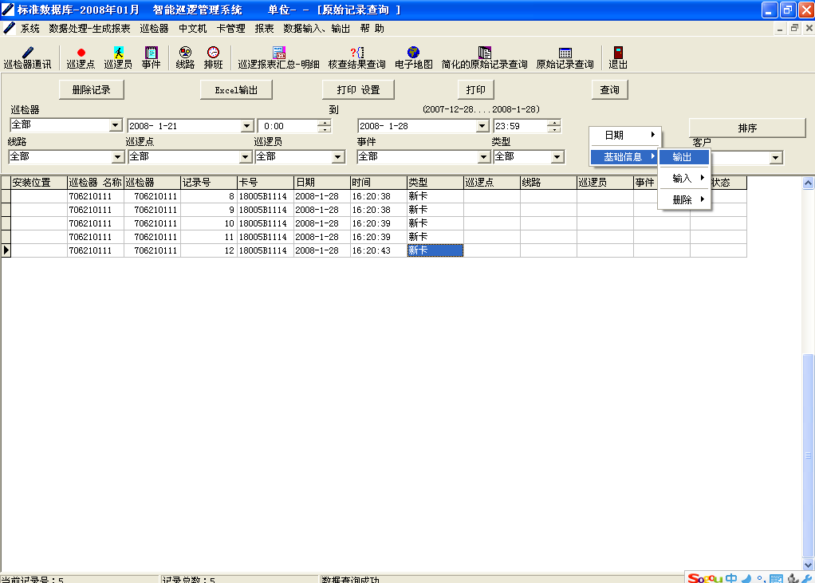
- 动态库更新，可以从BS2000-BS4000座中上传震动记录、校时记录等；
- 打包新机制：需要update目录；
- 核查更加合理；
- 其他定制功能标准化；
- 配套的BS核查系统更新；

